[doc sps="1.8" acron="rge" jtitle="Revista Geográfica de América Central" stitle="Rev. Geog. Amer. Central" issn="2215-2563" pissn="1011-484X" eissn="2215-2563" pubname="Universidad Nacional" license="http://creativecommons.org/licenses/by-nc-sa/4.0" issueno="65" dateiso="20201200" season="Jul/Dec" order="08" fpage="207" lpage="238" pagcount="32" doctopic="oa" language="es"][doi]10.15359/rgac.65-2.8[/doi]
[toctitle]Artículo[/toctitle]

[doctitle language="es"]Estimación del impacto potencial de la contaminación difusa por métodos simplificados en el Área de Protección de Flora y Fauna, Pico de Tancítaro, Michoacán, México[/doctitle]
[doctitle language="en"]Estimation of the potential impact of diffuse pollution (non-point source pollution) by simplified methods in the Area of Protection of Flora and Fauna, Pico de Tancítaro, Michoacán, Mexico[/doctitle]

[author role="nd"][fname]Alberto[/fname] [surname]Ortiz-Rivera[/surname][xref ref-type="aff" rid="aff1"]¹ [/xref]0000-0002-0419-029X[/author]
[author role="nd"][fname]José de Jesús Alfonso[/fname] [surname]Fuentes-Junco[/surname][xref ref-type="aff" rid="aff2"]2[/xref]0000-0001-7056-3755[/author]

[normaff id="aff1" ncountry="Mexico" norgname="Universidad Nacional Autónoma de México" icountry="MX"][label]1[/label] [role]Doctor en Geografía[/role]. [orgname]Universidad Nacional Autónoma de México[/orgname], [orgdiv1]Escuela Nacional de Estudios Superiores Campus Morelia[/orgdiv1]. Dirección: Antigua Carretera a Pátzcuaro 8701, Sin Nombre, Residencial San José de la Huerta, 58190 [city]Morelia[/city], [state]Mich.[/state], [country]México[/country]. Correo electrónico: [email]aortiz@pmip.unam.mx[/email]. [/normaff]
[normaff id="aff2" ncountry="Mexico" norgname="Universidad Nacional Autónoma de México" icountry="MX"][label]2[/label] [role]Doctor en Geografía[/role]. [orgname]Universidad Nacional Autónoma de México[/orgname], [orgdiv1]Escuela Nacional de Estudios Superiores Campus Morelia[/orgdiv1]. Dirección: Antigua Carretera a Pátzcuaro 8701, Sin Nombre, Residencial San José de la Huerta, 58190 [city]Morelia[/city], [state]Mich.[/state], [country]México[/country]. Correo electrónico: [email]jfuentes@enesmorelia.unam.mx[/email]. [/normaff]

[xmlabstr language="es"][sectitle]Resumen[/sectitle]
[p]En este trabajo, se calculó el Índice Modificado de Contaminación No Puntual (MPNPI), en el Área de Protección de Flora y Fauna, Pico de Tancítaro, Michoacán, durante tres años con diferentes condiciones de precipitación 2004, 2007 y 2014; en esta área se encuentran 16 cuencas para la región, dentro de estas existen 10 localidades de la tipología Físico-Geográfica del estado de Michoacán. La forma de calcular el índice MPNPI requiere de cuatro indicadores: Uso del Suelo (LCI), Escorrentía (ROI), Distancia (DI) y Precipitación Anual (API). Los resultados indican que las cuencas con categorías de potencial de contaminación difusa que va del Medio a Muy alto, con coincidencia espacial durante los tres años son Chuanito, Chondo y Cutio al noroeste; San Francisco y Huandiestacato al norte; Apo y Cuenca Rodada al oeste; al interior localidades físico-geográficas, XLIV, XVII y LX, esta conjunción permite delimitar espacios con características ambientales homogéneas dentro de la cuenca, esto ayuda a priorizar unidades que requieren implementar medidas de mitigación de la contaminación difusa hacia los sistemas acuáticos.[/p][/xmlabstr]
[kwdgrp language="es"][sectitle]Palabras clave:[/sectitle] [kwd]Contaminación difusa[/kwd]; [kwd]Índice MPNPI[/kwd]; [kwd]Paisaje, Cuenca[/kwd]; [kwd]SIG[/kwd][/kwdgrp]

[xmlabstr language="en"][sectitle]Abstract[/sectitle]
[p]In this work, the Modified Nonpoint Pollution Index (MPNPI) was calculated in the Area of Protection of Flora and Fauna, Pico de Tancítaro, Michoacán, for three years with different precipitation conditions 2004, 2007 and 2014; this area accommodates 16 basins of the region, within these, 10 localities are representing the physical-geographic typology of the state of Michoacán. MPNPI index calculation requires four indicators: land use (LCI), runoff (ROI), distance (DI) and annual precipitation (API). The results indicate that basins categorized as ranging from medium to very high diffuse contamination potential (nonpoint source pollution potential), with spatial coincidence during the three considered years, are Chuanito, Chondo and Cutio to the northwest; San Francisco and Huandiestacato to the north; Apo and Cuenca Rodada to the west; which in turn cross physical-geographical localities XLIV, XVII and LX; such conjunction allows to delimit spaces with homogeneous environmental characteristics within the basin which, in turn, helps to prioritize units that need to implement mitigation measures against diffuse pollution of aquatic systems.[/p][/xmlabstr]
[kwdgrp language="en"][sectitle]Keywords:[/sectitle] [kwd]Diffuse pollution[/kwd]; [kwd]MPNPI Index[/kwd]; [kwd]Landscape, Basin[/kwd]; [kwd]SIG[/kwd][/kwdgrp]

[hist]Received: [received dateiso="20190513"]13/5/2019[/received]
Accepted: [accepted dateiso="20190810"]10/8/2019[/accepted][/hist]

[xmlbody][sec sec-type="intro"][sectitle]Introducción[/sectitle]

[p]En México, las Áreas Naturales Protegidas se han empleado como mecanismos para la conservación de la biodiversidad. Aún y cuando, se reconocen los servicios ambientales que ofrecen, mediante el aprovechamiento de sus recursos naturales, esquemas de manejo sustentable, que permiten a la vez integrar la conservación de la riqueza natural con bienestar y desarrollo social; también es cierto que no están exentas de verse amenazadas por diversas circunstancias.[/p]
[p]Uno de dichos servicios y que, como recurso reviste la mayor importancia para la vida, es el agua.[/p]
[p]El agua como recurso se ha convertido, en muchas regiones del mundo, en un factor limitante para la salud humana, la producción de alimentos, el desarrollo industrial y el mantenimiento de los ecosistemas naturales y su biodiversidad; e incluso para la estabilidad social y política ([xref ref-type="bibr" rid="r6"]Carabias, 2005[/xref]).[/p]
[p]Por otro lado, al ser un recurso vulnerable a las diferentes formas de contaminación más comunes como la que proviene de actividades de zonas agrícolas, urbanas e industriales domésticos e industriales, en todo el mundo se ha generado una preocupación sobre la contaminación difusa (dispersa o no puntual). Los contaminantes del agua, aire y suelo de fuentes difusas incluyen: sedimentos, nutrientes, metales pesados, elementos traza, pesticidas, patógenos, productos farmacéuticos y otros químicos antropogénicos ([xref ref-type="bibr" rid="r3"]Bravo, Saldaña, Izurrieta y Mijangos, 2013[/xref]).[/p]
[p]En cambio, cuando se hace referencia a la contaminación puntual en el agua, está es fácilmente identificable, representada por efluentes de agua residual puede ser controlada mediante acciones específicas, básicamente por medio del monitoreo y el cumplimiento de estándares de calidad en el tratamiento de aguas residuales y saneamiento. Sin embargo, la evaluación y el control de la contaminación difusa es más complejo, ya que al no haber un punto de concentración es muy difícil su identificación y control; es por ello, que excepto por unos pocos estudios, la contaminación difusa no se incluye y pocas veces es reconocida o evaluada.[/p]
[p]Las fuentes difusas y sus impactos en la calidad del agua se correlacionan con los tipos de uso del suelo que existen en una cuenca hidrográfica ([xref ref-type="bibr" rid="r1"]Aighewi, I. T., Nosakhare, O. K., y Ishaque, A. B., 2012[/xref]; [xref ref-type="bibr" rid="r24"]Yang, H., Wang, G., Wang, L., y Zheng, B., 2015[/xref]). La contaminación derivada de fuentes difusas es impulsada por eventos meteorológicos, como la precipitación ([xref ref-type="bibr" rid="r20"]Novotny, 2002[/xref]). El transporte desde las fuentes difusas de contaminación se produce generalmente por escorrentía superficial ([xref ref-type="bibr" rid="r5"]Camargo y Alonso, 2007[/xref]), mismo que por procesos erosivos arrastra una gran cantidad de suelo y sedimentos en conjunto con los contaminantes, cuyo destino final son los cuerpos de agua superficiales ([xref ref-type="bibr" rid="r3"]Bravo et al., 2013[/xref]). La escorrentía superficial depende de variables como: pendiente, precipitación, permeabilidad y uso del suelo (IPCC, 2001; [xref ref-type="bibr" rid="r17"]Jiang, Jiang, T., Huo, S., Xi, B., Su, J., Hou, H., Yu, H., y Li, X., 2014[/xref]; [xref ref-type="bibr" rid="r25"]Zhuang, Y., Hong, S., Zhan, F. B., y Zhang, L., 2015[/xref]).[/p]
[p]Entre los objetivos planteados en 2010, en México para la Agenda del Agua 2030 en el tema Ríos Limpios, se plantea textualmente el “Desarrollar una normatividad específica para la evaluación, monitoreo y control de la contaminación difusa. CNA, 2011:41.”[/p]
[p]Otro elemento por resaltar es la poca cartografía del tema, la base principal del país solo incluye la “Contaminación potencial difusa por actividad agrícola”, el cual está generalizado para todo el país a través de la delimitación de 1718 de cuencas hidrográficas ([xref ref-type="bibr" rid="r11"]Cotler, 2010[/xref]).[/p]
[p]Estudios de este tema se realizan bajo el contexto de cuenca, esta funciona como un sistema complejo, dinámico y abierto; es necesario considerar que, al interior de esta, existen unidades de paisaje o geosistemas ([xref ref-type="bibr" rid="r10"]Cotler, 2007[/xref]), los cuales son unidades ambientales en cierta forma homogéneas que poseen características y una dinámica propia.[/p]
[p]Por su parte, [xref ref-type="bibr" rid="r22"]Valdés y Hernández (2018[/xref]), consideran a las cuencas como unidades territoriales cuyo funcionamiento y estructura es posible evaluar por medio de la delimitación de unidades espaciales de menor superficie o unidades de paisaje físico-geográfico, posibilitando trabajar a nivel de detalle las características socio-ambientales y realizar un análisis focalizado de las problemáticas y potenciales que presentan.[/p]
[p]En particular, el índice denominado Potential Non-point Pollution Index (PNPI), es una herramienta SIG que evalúa el impacto potencial de la contaminación difusa sobre los cuerpos de agua a escala de cuenca hidrográfica ([xref ref-type="bibr" rid="r19"]Munafò, Cecchi, Baiocco y Mancini, 2005[/xref]). Es un modelo cualitativo que en su creación emplea una metodología multicriterio y la modelación física del territorio para la estimación de la contaminación difusa (Cecchi, Munafò, Baiocco, Andreani y Mancini, 2007). Requiere pocos datos de entrada y es sencillo de calcular e interpretar. Además, [xref ref-type="bibr" rid="r9"]Contreras, Aguilar y Polo (2011[/xref]) mejoraron el índice PNPI introduciendo un factor de precipitación, permitiendo añadir una caracterización anual e interanual al proceso, denominándole Modified Potential Non-point Pollution Index (MPNPI).[/p]

[/sec][sec][sectitle]Área de estudio[/sectitle]

[p]Se ubica al occidente del estado de Michoacán, con un área de protección de aproximadamente 234.05 Km² y comprende el territorio de los municipios de Tancítaro, Uruapan, Nuevo Parangaricutiro y Peribán de Ramos. En ella se encuentran especies endémicas y en alguna categoría de riesgo, según la Norma Oficial Mexicana NOM-059-Semarnat-2010. Uno de los servicios ambientales más importantes del Pico de Tancítaro, es proveer agua para el desarrollo social y económico de la región, debido a su sistema hidrológico conformado por 16 cuencas, las cuales constituyen la base del desarrollo socio-económico de habitantes, poblaciones y comunidades que se dedican principalmente al cultivo de aguacate, durazno, manzana y pera ([xref ref-type="fig" rid="f1"]figura 1[/xref]). Estas cuencas en conjunto tienen una extensión aproximada de 676.65 Km², una región de gran importancia dentro del ciclo de captación de agua y recarga de acuíferos.[/p]
[p]El Área de Protección de Flora y Fauna Pico de Tancítaro (APFFPT), es relativamente reciente y la primera para el estado de Michoacán, que recategoriza el anterior Parque Nacional Pico de Tancítaro, que fue establecido por el entonces presidente Lázaro Cárdenas el 27 de julio de 1940. El decreto de recategorización fue aprobado el 19 de agosto de 2009, con el objetivo de preservar mejor el área frente a las presiones del desarrollo urbano ([xref ref-type="bibr" rid="r12"]Diario Oficial de la Federación 2019[/xref], 19 de agosto).[/p]

[figgrp id="f1"] [graphic href="?a08n65"]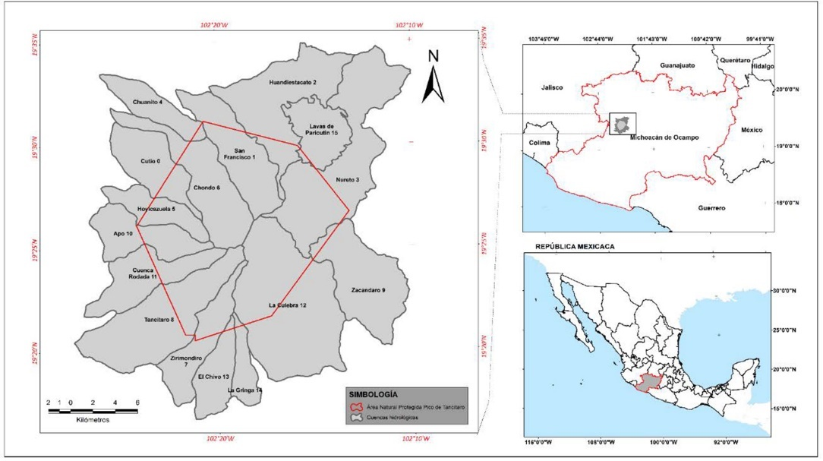[/graphic]
[label]Figura 1[/label]. [caption]Mapa de ubicación del área de estudio, APFFPT[/caption][/figgrp]

[/sec][sec sec-type="materials|methods"][sectitle]Materiales y métodos[/sectitle]

[p]La generación y análisis cartográfico, base espacial de la investigación, se realizó con el programa ArcGis 10.6 y ArcGisPro 2.3.1. La parte metodológica comprendió tres fases:[/p]

[subsec][sectitle]Fase de preprocesamiento[/sectitle]

[p]En primera instancia se realizó la búsqueda, selección, adecuación y actualización de los insumos cartográficos, para posteriormente utilizarlos en el cálculo de cada indicador según se requiriera, la proyección y sistema de coordenadas utilizada fue WGS84 UTM zona 13N.[/p]
[p]Se utilizaron la Cubierta de Uso de Suelo del 2004, 2007 y 2014 escala 1:50,000 ([xref ref-type="bibr" rid="r18"]Mas, Lemoine y González, 2016[/xref]).[/p]
[p]Revisión del Mapa de localidades físico-geográficas de Michoacán ([xref ref-type="bibr" rid="r23"]Velazco, 2014[/xref]), y selección de las unidades que corresponden al Área de protección de flora y fauna Pico de Tancítaro.[/p]
[p]En el caso de la información de Precipitación se obtuvo la siguiente:[/p]

- [list listtype="bullet"][li]Distribución de la precipitación normal[xref ref-type="fn" rid="fn1"]1[/xref] del país en el periodo 1981 a 2010 [/li]
- [li]Precipitación pluvial anual 2004, 2007 y 2014[/li][/list]

[p]La información se fundamenta en los cálculos realizados en el Servicio Meteorológico Nacional. Cabe aclarar que los datos de edafología, la red hidrológica y los límites de las cuencas, para el APFFPT fueron obtenidos por medios directos y descritos por [xref ref-type="bibr" rid="r13"]Fuentes (2002)[/xref], a partir de la información e interpretación de cartas físicas edafológicas y topográficas digitalizadas a escala 1:50,000.[/p]

[/subsec][subsec][sectitle]Fase de indicadores[/sectitle]

[p]El Índice Modificado del Potencial de Contaminación Difusa (MPNPI), está compuesto por cuatro indicadores: Indicador de Uso del Suelo (Land Cover Indicator = LCI), Indicador de Distancia (Distance Indicator = DI), Indicador de Escorrentía (Runoff Indicator = ROI) e Indicador de Precipitación Anual (Anual Precipitation Indicator= API).[/p]
[p]Los datos de entrada del Índice MPNPI son: [/p]
[p]Uso del suelo y vegetación; Edafología, Modelo Digital del Terreno (MDT), Pendiente y Precipitación ([xref ref-type="bibr" rid="r19"]Munafò et al., 2005[/xref]; [xref ref-type="bibr" rid="r7"]Cecchi et al., 2007[/xref]; [xref ref-type="bibr" rid="r9"]Contreras et al., 2011[/xref]).[/p]

[/subsec][subsec][sectitle]Fase de Aplicación [/sectitle]

[p]Se empleó el método propuesto por [xref ref-type="bibr" rid="r19"]Munafò et al., (2005[/xref]) y la modificación establecida por [xref ref-type="bibr" rid="r9"]Contreras et al. (2011[/xref]). Ellos calculan el MPNPI, en función de cuatro indicadores: LCI, DI, ROI y API de acuerdo a la ecuación 1, en la [xref ref-type="table" rid="t1"]Tabla 1[/xref] se muestran los valores del coeficiente para cada indicador. [/p]
[p]MPNPI= (5 * LCI + 3 * DI + 2 * ROI) * API (1) [/p]

[tabwrap id="t1"][label]Tabla 1[/label]. [caption]Valor del peso de los indicadores normalizada para una suma igual a 10[/caption]
[table][thead][tr][th align="center"]Indicador[/th] | [th align="center"]Coeficiente del indicador[/th] | [th align="center"]Promedio del peso del indicador[/th] | [th align="center"]Desviación estándar del peso del indicador[/th][/tr]
[/thead][tbody][tr][td align="justify"]LCI[/td] | [td align="center"]5[/td] | [td align="center"]4.8[/td] | [td align="center"]0.71[/td][/tr]
[tr][td align="justify"]ROI[/td] | [td align="center"]2[/td] | [td align="center"]2.6[/td] | [td align="center"]0.52[/td][/tr]
[tr][td align="justify"]DI[/td] | [td align="center"]3[/td] | [td align="center"]2.6[/td] | [td align="center"]0.71[/td][/tr][/tbody][/table]
[fntable id="TFN1"]Fuente: [xref ref-type="bibr" rid="r7"]Cecchi, et al., 2007[/xref][/fntable][/tabwrap]

[p]El LCI (Indicador de uso del suelo) evalúa la contribución de la contaminación difusa potencial de los diferentes usos del suelo presentes en la subcuenca mediante la asignación de valores ya establecidos para cada uso. Para este propósito se emplearon los valores medios de referencia establecidos por [xref ref-type="bibr" rid="r7"]Cecchi et al. (2007[/xref]). [/p]
[p]Finalmente, asignado a cada uso de suelo los valores de referencia LCI, se convirtieron a ráster y se normalizaron de acuerdo con la ecuación 2. [/p]

[p]LCI= (Ráster LCI - LCI Mínimo) / (LCI Máximo - LCI Mínimo) (2) [/p]

[p]El DI (Indicador de Distancia) mide la distancia desde cada punto de la subcuenca hasta el cuerpo de agua más cercano considerando el gradiente topográfico. El DI se calculó a partir del Modelo Digital del Terreno (MDT), determinando la longitud de flujo descendente. Se decidió utilizar la información creada a partir de las curvas de nivel de las cartas topográficas escala 1:50,000, donde se establece la red de drenaje correspondientes a la región del Pico de Tancítaro ([xref ref-type="bibr" rid="r13"]Fuentes, 2002[/xref]).[/p]
[p]El DI es calculado como la distancia normalizada entre la celda i y el río. La normalización del DI es descrita por [xref ref-type="bibr" rid="r7"]Cecchi, et al. (2007[/xref]), por medio de una función potencial expresada con la ecuación 3.[/p]

[p]DI_{i}= exp(-(D_{i})*k) (3) [/p]

[p]Donde [/p]
[p]D_{i}= distancia de la celda i al río medida en número de celdas[/p]
[p]k= constante con valor igual a 0.090533[/p]
[p]Si D_{i} = 0 entonces DI_{i}= 1, por otra parte, si D_{i} = ∞, entonces DI_{i}= 0[/p]
[p]De esta manera, los valores bajos corresponden a distancias más largas desde una celda a una corriente o cuerpo de agua y valores altos a distancias cercanas a los sistemas acuáticos.[/p]
[p]El ROI (Indicador de escorrentía) evalúa la capacidad del suelo para drenar el agua hacia la zona no saturada del suelo y se define por un coeficiente de escorrentía (Cr), corregido por un factor de pendiente (Cs). El Cr se calculará en función del uso de suelo, la permeabilidad y la pendiente ([xref ref-type="bibr" rid="r15"]Haupt, 2009[/xref]).[/p]
[p]El API (Indicador de Precipitación Anual) es un factor que evalúa la variación temporal debida a la precipitación. Determinando la precipitación anual de un determinado año en relación con la precipitación media anual de un período de estudio en cada sitio de la cuenca, se calculó el API para cada año en específico según la ecuación 4: [/p]

[p]API= P_{a} /P_{p} (4) [/p]

[p]Donde[/p]
[p]P_{a}es la precipitación media anual para un año en concreto (mm año⁻¹)[/p]
[p]P_{p}es la precipitación media anual del periodo de estudio (mm año⁻¹).[/p]

[p]Finalmente, se reclasificaron los valores MPNPI en cinco categorías cualitativas de impacto potencial.[/p]
[p]Al respecto, aun y cuando [xref ref-type="bibr" rid="r19"]Munafò et al., (2005[/xref]), estableció 5 clases de potencial, mismas que [xref ref-type="bibr" rid="r15"]Haupt (2009[/xref]), recategorizó en su momento por primera vez, al tratar de aplicar dichas categorías, no queda clara la diferencia entre las clases 2, 3 y 4, por lo que fue necesario renombrar estas categorías tomando en cuenta otros índices que nos ayudaran a distinguir claramente un nivel de otro (ver [xref ref-type="table" rid="t2"]tabla 2[/xref]).[/p]

[tabwrap id="t2"][label]Tabla 2[/label]. [caption]Categorías de clasificación del Índice MPNPI[/caption]
[table][thead][tr][th align="center"]Clases Munafò[/th] | [th align="center"]Categoría Haupt[/th] | [th align="center"]Categorías[/th] | [th align="center"]Rango[/th][/tr]
[/thead][tbody][tr][td align="center"]1[/td] | [td align="justify"]Bajo potencial[/td] | [td align="justify"]Muy bajo[/td] | [td align="center"]MPNPI≤ 4,5[/td][/tr]
[tr][td align="center"]2[/td] | [td align="justify"]Medio bajo potencial[/td] | [td align="justify"]Bajo[/td] | [td align="center"]4,5 < MPNPI ≤ 5,5[/td][/tr]
[tr][td align="center"]3[/td] | [td align="justify"]Medio potencial[/td] | [td align="justify"]Medio[/td] | [td align="center"]5,5 < MPNPI ≤ 6,5[/td][/tr]
[tr][td align="center"]4[/td] | [td align="justify"]Medio alto potencial[/td] | [td align="justify"]Alto[/td] | [td align="center"]6,5 < MPNPI ≤ 7,5[/td][/tr]
[tr][td align="center"]5[/td] | [td align="justify"]Alto potencial[/td] | [td align="justify"]Muy Alto[/td] | [td align="center"]MPNPI > 7,5[/td][/tr][/tbody][/table]
[fntable id="TFN2"]Fuente: Elaboración propia[/fntable][/tabwrap]

[p]La metodología general para la obtención del índice de este estudio se puede observar en la [xref ref-type="fig" rid="f2"]Figura 2[/xref].[/p]

[figgrp id="f2"] [graphic href="?a08n65"][/graphic]
[label]Figura 2[/label]. [caption]Modelo para el cálculo del índice MPNPI. Modificado de [xref ref-type="bibr" rid="r19"]Munafò et al. (2005[/xref])[/caption][/figgrp]

[/subsec][/sec][sec sec-type="results"][sectitle]Resultados[/sectitle]

[subsec][sectitle]Unidades espaciales[/sectitle]

[p]De acuerdo con [xref ref-type="bibr" rid="r13"]Fuentes (2002)[/xref], en el Área de Protección de Flora y Fauna Pico de Tancítaro se presentan 16 cuencas con diferentes características morfométricas ([xref ref-type="table" rid="t3"]tabla 3[/xref]).[/p]

[tabwrap id="t3"][label]Tabla 3[/label]. [caption]Características generales de las cuencas APFFPT[/caption]
[table][thead][tr][th align="center"]Id[/th] | [th align="center"]Cuencas[/th] | [th align="center"]Área (Km²⁾[/th][/tr]
[/thead][tbody][tr][td align="center"]10[/td] | [td align="justify"]Apo[/td] | [td align="center"]29.66[/td][/tr]
[tr][td align="center"]6[/td] | [td align="justify"]Chondo[/td] | [td align="center"]45.55[/td][/tr]
[tr][td align="center"]4[/td] | [td align="justify"]Chuanito[/td] | [td align="center"]20.64[/td][/tr]
[tr][td align="center"]11[/td] | [td align="justify"]Cuenca Rodada[/td] | [td align="center"]33.84[/td][/tr]
[tr][td align="center"]0[/td] | [td align="justify"]Cutio[/td] | [td align="center"]31.66[/td][/tr]
[tr][td align="center"]13[/td] | [td align="justify"]El Chivo[/td] | [td align="center"]21.19[/td][/tr]
[tr][td align="center"]5[/td] | [td align="justify"]Hoyicazuela[/td] | [td align="center"]20.31[/td][/tr]
[tr][td align="center"]2[/td] | [td align="justify"]Huandiestacato[/td] | [td align="center"]60.74[/td][/tr]
[tr][td align="center"]Id[/td] | [td align="center"]Cuencas[/td] | [td align="center"]Área (Km²⁾[/td][/tr]
[tr][td align="center"]12[/td] | [td align="justify"]La Culebra[/td] | [td align="center"]102.62[/td][/tr]
[tr][td align="center"]14[/td] | [td align="justify"]La Gringa[/td] | [td align="center"]12.47[/td][/tr]
[tr][td align="center"]15[/td] | [td align="justify"]Lavas del Paricutín[/td] | [td align="center"]25.51[/td][/tr]
[tr][td align="center"]3[/td] | [td align="justify"]Nureto[/td] | [td align="center"]84.72[/td][/tr]
[tr][td align="center"]1[/td] | [td align="justify"]San Francisco[/td] | [td align="center"]41.79[/td][/tr]
[tr][td align="center"]8[/td] | [td align="justify"]Tancítaro[/td] | [td align="center"]66.06[/td][/tr]
[tr][td align="center"]9[/td] | [td align="justify"]Zacándaro[/td] | [td align="center"]51.12[/td][/tr]
[tr][td align="center"]7[/td] | [td align="justify"]Zirimóndiro[/td] | [td align="center"]28.78[/td][/tr][/tbody][/table]
[fntable id="TFN3"]Fuente: Fuentes (2002)[/fntable][/tabwrap]

[p]Con base en el mapa de [xref ref-type="bibr" rid="r4"]Bollo y Velasco (2018[/xref]), y su leyenda ([xref ref-type="bibr" rid="r23"]Velasco, 2014[/xref]), las localidades físico-geográficas[xref ref-type="fn" rid="fn2"]2[/xref] del estado de Michoacán que forman parte de la región del parque se describen en la [xref ref-type="table" rid="t4"]tabla 4[/xref], así como el porcentaje que ocupan [xref ref-type="fig" rid="f3"]figura 3[/xref]. [/p]

[tabwrap id="t4"][label]Tabla 4[/label]. [caption]Listado de las Localidades Físico-Geográficas y su descripción, presentes en la zona de estudio[/caption]
[table][tbody][tr][td align="center"]LFG[/td] | [td align="justify"]Descripción de la unidad[/td][/tr]
[tr][td align="center"]II[/td] | [td align="justify"]Montañas volcánicas, ligera a medianamente diseccionadas (100>DV<500 m/Km²), formadas por andesitas y brechas volcánicas intermedias en clima templado semifrío subhúmedo, con pendientes fuertemente inclinadas (10º-30º), con bosques; de oyamel, de pino-encino y de pino, agricultura de temporal y pastizal inducido sobre Andosoles; ócrico y húmico y Luvisol crómico.[/td][/tr]
[tr][td align="center"]X[/td] | [td align="justify"]Montañas volcánicas, ligera a medianamente diseccionadas (100>DV<500 m/Km²), formadas por andesitas-tobas Intermedias, brechas volcánicas intermedias y latitas en clima templado típico subhúmedo, con pendientes fuertemente inclinadas (10º-30º), con bosques; de pino-encino, de encino, de encino-pino, de pino, mesófilo de montaña y de oyamel, selva baja caducifolia, agricultura de temporal y de riego, pastizal inducido y plantación forestal sobre Regosol éutrico, Luvisol crómico y Acrisolórtico.[/td][/tr]
[tr][td align="center"]XI[/td] | [td align="justify"]Montañas volcánicas, ligera a medianamente diseccionadas (100>DV<500 m/Km²), formadas por basaltos, brechas volcánicas básicas y tobas básicas en clima templado típico húmedo, con pendientes fuertemente inclinadas (10º-30º), con bosques; de pino-encino, de pino, de encino, encino-pino, mesófilo de montaña y de oyamel, selva baja caducifolia, agricultura de temporal y de riego, pastizal inducido y área sin vegetación aparente sobre Andosoles; ócrico y húmico y Phaeozem háplico.[/td][/tr]
[tr][td align="center"]XVII[/td] | [td align="justify"]Lomeríos volcánicos, ligera a fuertemente diseccionados (40>DV<100 m/Km²), formados por brechas volcánicas básicas, basaltos y tobas básicas en clima templado típico subhúmedo, con pendientes medianamente inclinadas (5º-10º) y superficies planas (<1°), con agricultura de temporal, pastizal inducido y bosque de encino sobre Phaeozem lúvico, Luvisol crómico, Vertisol crómico y Leptosol lítico.[/td][/tr]
[tr][td align="center"]XXV[/td] | [td align="justify"]Planicies volcánicas acolinadas, ligera a fuertemente diseccionadas (15>DV<40 m/Km²), formadas por basaltos, brechas volcánicas básicas y tobas básicas en clima templado típico húmedo, con pendientes ligeramente inclinadas (3º-5º) y superficies planas (<1°), con agricultura de temporal, de riego y humedad, pastizal inducido y halófilo, selva baja caducifolia, bosques; de encino, de pino, de pino-encino y de encinopino, tular, plantación forestal, área sin vegetación aparente y matorral crasicaule sobre Vertisol pélico, Luvisol crómico y Andosol húmico.[/td][/tr]
[tr][td align="center"]XXXII[/td] | [td align="justify"]Montañas volcánicas, ligera a fuertemente diseccionadas (100>DV<500 m/km2), formadas por andesitas-tobas intermedias, brechas volcánicas intermedias y latitas en clima templado semicálido subhúmedo, con pendientes fuertemente inclinadas (10º-30º), con bosques; de pino, de pino-encino, de encino y de encino-pino, selva baja caducifolia y mediana subcaducifolia, pastizal inducido y agricultura de temporal y de riego sobre Luvisol crómico, Phaeozem háplico y Leptosol lítico. [/td][/tr]
[tr][td align="center"]XXXIII[/td] | [td align="justify"]Montañas volcánicas, ligera a medianamente diseccionadas (100>DV<500 m/km2), formadas por basaltos, tobas básicas y brechas volcánicas básicas en clima templado semicálido subhúmedo, con pendientes fuertemente inclinadas (10º-30º), con selva baja caducifolia, bosques; de pino-encino, de pino, de encino y de encino-pino, agricultura de temporal y de riego y pastizal inducido sobre Andosol ócrico, Luvisol crómico y Leptosol lítico.[/td][/tr]
[tr][td align="center"]XL[/td] | [td align="justify"]Lomeríos volcánicos, ligera a fuertemente diseccionados (40>DV<100 m/Km²), formados por basaltos, brechas volcánicas básicas y tobas básicas en clima templado semicálido subhúmedo, con pendientes medianamente inclinadas (5º-10º) y superficies planas (<1°), con agricultura de temporal y de riego, selva baja caducifolia, bosques; de pino-encino, de pino, de encino-pino y de encino, pastizal inducido, matorral crasicaule y área sin vegetación aparente sobre Vertisol pélico, Andosoles; ócrico y húmico, y Luvisol crómico.[/td][/tr]
[tr][td align="center"]XLIV[/td] | [td align="justify"]Planicies volcánicas acolinadas, ligera a fuertemente diseccionadas (15>DV<40 m/Km²), formadas por tobas ácidas, dacitas-brechas volcánicas y riolitas ácidas en clima templado semicálido subhúmedo, con pendientes ligeramente inclinadas (3º-5º) y superficies planas (<1°), con agricultura de riego y de temporal, pastizal inducido, bosques; de pino-encino, de pino y de encino-pino y selva baja caducifolia sobre Vertisol pélico, Andosoles; ócrico y húmico, y Luvisol crómico.[/td][/tr]
[tr][td align="center"]LX[/td] | [td align="justify"]Lomeríos volcánicos, ligera a medianamente diseccionados (40>DV<80 m/km²), formados por brechas volcánicas básicas, basaltos y tobas básicas en clima cálido subhúmedo, con pendientes medianamente inclinadas (5º-10º) y superficies planas (<1°), con selva baja caducifolia y mediana subcaducifolia, agricultura de temporal y de riego, pastizal inducido, bosques; de pino-encino, de encino, de pino y de encino-pino y palmar inducido sobre Vertisol pélico, Luvisol crómico, Andosol ócrico y Leptosol lítico.[/td][/tr][/tbody][/table]
[fntable id="TFN4"]Fuente: Velasco (2014[/fntable][/tabwrap]

[figgrp id="f3"][graphic href="?a08n65"]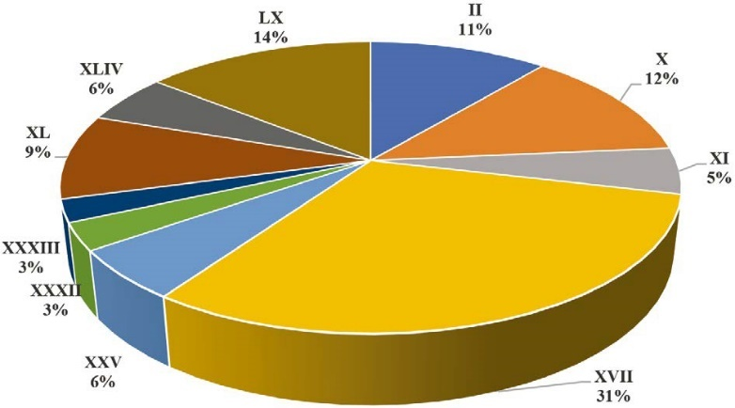[/graphic]
[label]Figura 3[/label]. [caption]Porcentaje por Localidad Físico-Geográfica para el área de estudio[/caption][/figgrp]

[p]En resumen estas unidades comparten su origen, el cual es volcánico, las LFG de mayor proporción, abarcan en conjunto aproximadamente el 68% del área de estudio, éstas son: la XVII (31%), LX (14%), X (12%) y II (11%), de éstas, las Localidades XVII y LX representan el relieve de lomeríos con el 45%, seguido de las montañas con el 34% y la menor proporción, las planicies con el 11%. Otro elemento que las diferencia es el clima, mientras que el clima templado ocupa el 54% total del área, el clima semicálido es el segundo más abundante con el 35%; el cálido subhúmedo el 14% y por último, el que ocupa menor espacio es el semifrío con el 11%.[/p]
[p]Los resultados se pueden analizar en cualquiera de las unidades mencionadas anteriormente, es decir, a partir de las cuencas o de las unidades de paisaje, sin embargo, se decidió hacer un cruce de estas dos capas de información y generar una nueva unidad, la cual se compone de la cuenca a la que pertenece y la porción o totalidad de la localidad físico-geográfica, con ello obtuvimos 61 unidades de análisis listadas en la [xref ref-type="table" rid="t5"]tabla 5[/xref] y su distribución en la [xref ref-type="fig" rid="f4"]figura 4[/xref], esta base puede ser utilizada con fines de ordenamiento, planificación o evaluaciones medioambientales, dependiendo de los objetivos establecidos y de la escala que se pretenda emplear.[/p]

[tabwrap id="t5"][label]Tabla 5[/label]. [caption]Listado del cruce de cuencas y Localidades[/caption]
[table][thead][tr][th align="center"]Cuenca-Localidad[/th] | [th align="center"]ID[/th] | [th align="center"]Área (Km²)[/th][/tr]
[/thead][tbody][tr][td align="left"]Cutio-II[/td] | [td align="center"]1[/td] | [td align="center"]0.50[/td][/tr]
[tr][td align="left"]Cutio-XLIV[/td] | [td align="center"]2[/td] | [td align="center"]4.67[/td][/tr]
[tr][td align="left"]Cutio-X[/td] | [td align="center"]3[/td] | [td align="center"]0.48[/td][/tr]
[tr][td align="left"]Cutio-XVII[/td] | [td align="center"]4[/td] | [td align="center"]26.01[/td][/tr]
[tr][td align="left"]San Francisco-II[/td] | [td align="center"]5[/td] | [td align="center"]7.84[/td][/tr]
[tr][td align="left"]San Francisco-XLIV[/td] | [td align="center"]6[/td] | [td align="center"]4.13[/td][/tr]
[tr][td align="left"]San Francisco-X[/td] | [td align="center"]7[/td] | [td align="center"]8.10[/td][/tr]
[tr][td align="left"]San Francisco-XI[/td] | [td align="center"]8[/td] | [td align="center"]2.14[/td][/tr]
[tr][td align="left"]San Francisco-XVII[/td] | [td align="center"]9[/td] | [td align="center"]19.57[/td][/tr]
[tr][td align="left"]Huandiestacato-II[/td] | [td align="center"]10[/td] | [td align="center"]0.11[/td][/tr]
[tr][td align="left"]Huandiestacato-XLIV[/td] | [td align="center"]11[/td] | [td align="center"]5.16[/td][/tr]
[tr][td align="left"]Huandiestacato-XI[/td] | [td align="center"]12[/td] | [td align="center"]1.27[/td][/tr]
[tr][td align="left"]Huandiestacato-XVII[/td] | [td align="center"]13[/td] | [td align="center"]32.13[/td][/tr]
[tr][td align="left"]Huandiestacato-XXV[/td] | [td align="center"]14[/td] | [td align="center"]22.07[/td][/tr]
[tr][td align="left"]Nureto-II[/td] | [td align="center"]15[/td] | [td align="center"]2.36[/td][/tr]
[tr][td align="left"]Nureto-XI[/td] | [td align="center"]16[/td] | [td align="center"]27.90[/td][/tr]
[tr][td align="left"]Nureto-XVII[/td] | [td align="center"]17[/td] | [td align="center"]48.13[/td][/tr]
[tr][td align="left"]Nureto-XXV[/td] | [td align="center"]18[/td] | [td align="center"]6.35[/td][/tr]
[tr][td align="left"]Chuanito-XLIV[/td] | [td align="center"]19[/td] | [td align="center"]17.53[/td][/tr]
[tr][td align="center"]Cuenca-Localidad[/td] | [td align="center"]ID[/td] | [td align="center"]Área (Km²)[/td][/tr]
[tr][td align="left"]Chuanito-XVII[/td] | [td align="center"]20[/td] | [td align="center"]3.12[/td][/tr]
[tr][td align="left"]Hoyicazuela-II[/td] | [td align="center"]21[/td] | [td align="center"]3.06[/td][/tr]
[tr][td align="left"]Hoyicazuela-X[/td] | [td align="center"]22[/td] | [td align="center"]1.59[/td][/tr]
[tr][td align="left"]Hoyicazuela-XVII[/td] | [td align="center"]23[/td] | [td align="center"]15.67[/td][/tr]
[tr][td align="left"]Chondo-II[/td] | [td align="center"]24[/td] | [td align="center"]16.87[/td][/tr]
[tr][td align="left"]Chondo-XLIV[/td] | [td align="center"]25[/td] | [td align="center"]5.56[/td][/tr]
[tr][td align="left"]Chondo-X[/td] | [td align="center"]26[/td] | [td align="center"]9.05[/td][/tr]
[tr][td align="left"]Chondo-XVII[/td] | [td align="center"]27[/td] | [td align="center"]14.07[/td][/tr]
[tr][td align="left"]Zirimóndiro-II[/td] | [td align="center"]28[/td] | [td align="center"]1.99[/td][/tr]
[tr][td align="left"]Zirimóndiro-LX[/td] | [td align="center"]29[/td] | [td align="center"]14.18[/td][/tr]
[tr][td align="left"]Zirimóndiro-X[/td] | [td align="center"]30[/td] | [td align="center"]2.41[/td][/tr]
[tr][td align="left"]Zirimóndiro-XXXIII[/td] | [td align="center"]31[/td] | [td align="center"]2.57[/td][/tr]
[tr][td align="left"]Zirimóndiro-XL[/td] | [td align="center"]32[/td] | [td align="center"]7.64[/td][/tr]
[tr][td align="left"]Tancítaro-II[/td] | [td align="center"]33[/td] | [td align="center"]9.43[/td][/tr]
[tr][td align="left"]Tancítaro-LX[/td] | [td align="center"]34[/td] | [td align="center"]32.43[/td][/tr]
[tr][td align="left"]Tancítaro-X[/td] | [td align="center"]35[/td] | [td align="center"]7.74[/td][/tr]
[tr][td align="left"]Tancítaro-XXXIII[/td] | [td align="center"]36[/td] | [td align="center"]13.24[/td][/tr]
[tr][td align="left"]Tancítaro-XL[/td] | [td align="center"]37[/td] | [td align="center"]3.23[/td][/tr]
[tr][td align="left"]Zacándaro-X[/td] | [td align="center"]38[/td] | [td align="center"]13.63[/td][/tr]
[tr][td align="left"]Zacándaro-XI[/td] | [td align="center"]39[/td] | [td align="center"]0.05[/td][/tr]
[tr][td align="left"]Zacándaro-XXXII[/td] | [td align="center"]40[/td] | [td align="center"]15.50[/td][/tr]
[tr][td align="left"]Zacándaro-XVII[/td] | [td align="center"]41[/td] | [td align="center"]21.95[/td][/tr]
[tr][td align="left"]Apo-II[/td] | [td align="center"]42[/td] | [td align="center"]4.01[/td][/tr]
[tr][td align="left"]Apo-LX[/td] | [td align="center"]43[/td] | [td align="center"]7.61[/td][/tr]
[tr][td align="left"]Apo-X[/td] | [td align="center"]44[/td] | [td align="center"]5.29[/td][/tr]
[tr][td align="left"]Apo-XVII[/td] | [td align="center"]45[/td] | [td align="center"]12.74[/td][/tr]
[tr][td align="left"]Cuenca Rodada-II[/td] | [td align="center"]46[/td] | [td align="center"]5.41[/td][/tr]
[tr][td align="left"]Cuenca Rodada-LX[/td] | [td align="center"]47[/td] | [td align="center"]23.38[/td][/tr]
[tr][td align="left"]Cuenca Rodada-X[/td] | [td align="center"]48[/td] | [td align="center"]3.68[/td][/tr]
[tr][td align="left"]Cuenca Rodada-XXXIII[/td] | [td align="center"]49[/td] | [td align="center"]1.07[/td][/tr]
[tr][td align="left"]Cuenca Rodada-XVII[/td] | [td align="center"]50[/td] | [td align="center"]0.31[/td][/tr]
[tr][td align="left"]La Culebra-II[/td] | [td align="center"]51[/td] | [td align="center"]23.55[/td][/tr]
[tr][td align="left"]La Culebra-X[/td] | [td align="center"]52[/td] | [td align="center"]32.39[/td][/tr]
[tr][td align="left"]La Culebra-XI[/td] | [td align="center"]53[/td] | [td align="center"]3.27[/td][/tr]
[tr][td align="left"]La Culebra-XXXII[/td] | [td align="center"]54[/td] | [td align="center"]4.86[/td][/tr]
[tr][td align="left"]La Culebra-XL[/td] | [td align="center"]55[/td] | [td align="center"]38.55[/td][/tr]
[tr][td align="left"]El Chivo-LX[/td] | [td align="center"]56[/td] | [td align="center"]17.81[/td][/tr]
[tr][td align="left"]El Chivo-XL[/td] | [td align="center"]57[/td] | [td align="center"]3.38[/td][/tr]
[tr][td align="left"]La Gringa-LX[/td] | [td align="center"]58[/td] | [td align="center"]1.37[/td][/tr]
[tr][td align="left"]La Gringa-XL[/td] | [td align="center"]59[/td] | [td align="center"]11.11[/td][/tr]
[tr][td align="left"]Lavas de Paricutín-XVII[/td] | [td align="center"]60[/td] | [td align="center"]16.36[/td][/tr]
[tr][td align="left"]Lavas de Paricutín-XXV[/td] | [td align="center"]61[/td] | [td align="center"]9.15[/td][/tr][/tbody][/table][/tabwrap]

[figgrp id="f4"][graphic href="?a08n65"]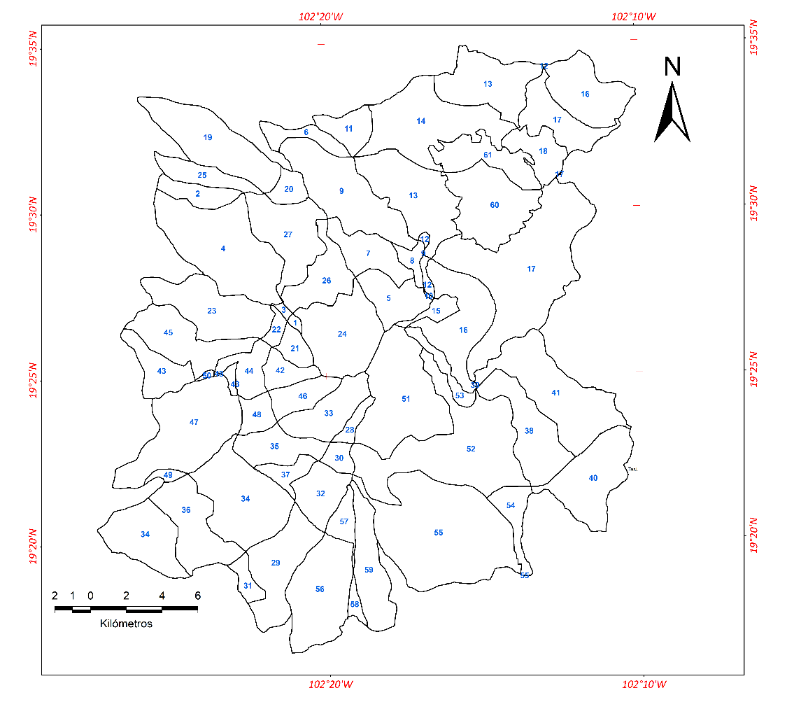[/graphic]
[label]Figura 4[/label]. [caption]Representación del cruce de cuencas y las Localidades Físico-Geográficas[/caption][/figgrp]

[/subsec][subsec][sectitle]Indicador de Uso de Suelo - LCI[/sectitle]

[p]Con base en el trabajo de [xref ref-type="bibr" rid="r18"]Mas et al., (2016[/xref]), se enlistan 14 clases de cobertura y uso de suelo para los años 2004, 2007 y 2014, donde no se aprecian cambios significativos en la cobertura durante estos años, ver [xref ref-type="table" rid="t6"]tabla 6[/xref].[/p]

[tabwrap id="t6"][label]Tabla 6[/label]. [caption]Clases de uso de suelo y porcentaje de cada categoría para los años 2004, 2007 y 2014[/caption]
[table][thead][tr][th align="center"]Vegetación y uso de suelo[/th] | [th align="left"]% 2004[/th] | [th align="left"]% 2007[/th] | [th align="left"]% 2014[/th][/tr]
[/thead][tbody][tr][td align="left"]Agricultura de riego[/td] | [td align="left"]0.10[/td] | [td align="left"]0.10[/td] | [td align="left"]0.09[/td][/tr]
[tr][td align="left"]Agricultura de temporal[/td] | [td align="left"]3.89[/td] | [td align="left"]3.89[/td] | [td align="left"]3.85[/td][/tr]
[tr][td align="left"]Asentamientos humanos[/td] | [td align="left"]0.66[/td] | [td align="left"]0.66[/td] | [td align="left"]0.66[/td][/tr]
[tr][td align="left"]Bosque de encino/vegetación primaria arbórea[/td] | [td align="left"]3.04[/td] | [td align="left"]3.02[/td] | [td align="left"]2.99[/td][/tr]
[tr][td align="left"]Bosque de encino/vegetación secundaria herbácea[/td] | [td align="left"]2.27[/td] | [td align="left"]2.29[/td] | [td align="left"]2.27[/td][/tr]
[tr][td align="left"]Bosque de pino/vegetación primaria[/td] | [td align="left"]17.99[/td] | [td align="left"]17.96[/td] | [td align="left"]17.91[/td][/tr]
[tr][td align="left"]Bosque de pino/vegetación secundaria[/td] | [td align="left"]6.14[/td] | [td align="left"]6.15[/td] | [td align="left"]6.15[/td][/tr]
[tr][td align="left"]Bosque Pino encino/vegetación primaria[/td] | [td align="left"]8.73[/td] | [td align="left"]8.66[/td] | [td align="left"]8.65[/td][/tr]
[tr][td align="left"]Bosque Pino encino/vegetaciónsecundaria[/td] | [td align="left"]8.59[/td] | [td align="left"]8.661[/td] | [td align="left"]8.30[/td][/tr]
[tr][td align="left"]Cultivo perenne[/td] | [td align="left"]42.62[/td] | [td align="left"]42.64[/td] | [td align="left"]43.03[/td][/tr]
[tr][td align="left"]Pastizal inducido pastizal cultivado[/td] | [td align="left"]0.35[/td] | [td align="left"]0.35[/td] | [td align="left"]0.47[/td][/tr]
[tr][td align="left"]Selva baja caducifolia/vegetación primaria[/td] | [td align="left"]0.02[/td] | [td align="left"]0.02[/td] | [td align="left"]0.02[/td][/tr]
[tr][td align="left"]Selva baja caducifolia/vegetación secundaria[/td] | [td align="left"]0.04[/td] | [td align="left"]0.04[/td] | [td align="left"]0.04[/td][/tr]
[tr][td align="left"]Sin vegetación aparente[/td] | [td align="left"]5.56[/td] | [td align="left"]5.56[/td] | [td align="left"]5.55[/td][/tr]
[tr][td align="left"]Porcentaje Total[/td] | [td align="left"]100[/td] | [td align="left"]100[/td] | [td align="left"]100[/td][/tr][/tbody][/table][/tabwrap]

[p]Las categorías con mayor área son los cultivos perennes con el 43%, el bosque de pino primario y secundario con el 24%; y bosque de pino-encino primario y secundario con 17%, aproximadamente, lo cual conforma el 84% del área de interés. [/p]
[p]Con esta información se generó el Índice de Uso de Suelo (LCI), se reclasificó con los valores medios de referencia de cada clase de cubierta de suelo, de acuerdo con [xref ref-type="bibr" rid="r7"]Cecchi et al., (2007[/xref]), el cual toma como base el sistema CORINE[xref ref-type="fn" rid="fn3"]3[/xref], estos asignan a las áreas con una mayor superficie urbana y dedicada a cultivos intensivos los mayores valores de contaminación difusa. Para este caso, las clases de cubierta con los mayores valores son la agricultura de riego, los cultivos perenes, asentamientos humanos y la agricultura de temporal. Este insumo es clave para crear diferentes escenarios de planificación, para el caso particular de la región de estudio, a pesar de no haber cambios significativos para cada fecha, se decidió utilizar la cubierta y uso de suelo presentes para cada año.[/p]

[tabwrap id="t7"][label]Tabla 7[/label]. [caption]Vegetación y uso de suelo con su respectiva reclasificación según el sistema CORINE y el valor medio de potencial de contaminación[/caption]
[table][thead][tr][th align="center"]Vegetación y uso de suelo ([xref ref-type="bibr" rid="r18"]Mas, 2016[/xref])[/th] | [th align="center"]Clases de cubierta  Sistema CORINE[/th] | [th align="center"]Valor medio del potencial de contaminación[/th][/tr]
[/thead][tbody][tr][td align="left"]Agricultura de riego[/td] | [td align="left"]Terrenos regados permanentemente[/td] | [td align="center"]8.89[/td][/tr]
[tr][td align="left"]Agricultura de temporal[/td] | [td align="left"]Tierras de labor en secano[/td] | [td align="center"]6.33[/td][/tr]
[tr][td align="left"]Asentamientos humanos[/td] | [td align="left"]Tejido urbano continuo[/td] | [td align="center"]8.22[/td][/tr]
[tr][td align="left"]Bosque de encino/veg primaria arbórea[/td] | [td align="left"]Bosques de coníferas[/td] | [td align="center"]0.56[/td][/tr]
[tr][td align="left"]Bosque de encino/veg secundaria herbácea[/td] | [td align="left"]Bosques de coníferas[/td] | [td align="center"]0.56[/td][/tr]
[tr][td align="left"]Bosque de pino/veg primaria[/td] | [td align="left"]Bosques de coníferas[/td] | [td align="center"]0.56[/td][/tr]
[tr][td align="left"]Bosque de pino/veg secundaria[/td] | [td align="left"]Bosques de coníferas[/td] | [td align="center"]0.56[/td][/tr]
[tr][td align="left"]Bosque Pino encino/veg primaria[/td] | [td align="left"]Bosque mixto[/td] | [td align="center"]0.44[/td][/tr]
[tr][td align="left"]Bosque Pino encino/veg secundaria[/td] | [td align="left"]Bosque mixto[/td] | [td align="center"]0.44[/td][/tr]
[tr][td align="left"]Cultivo perenne[/td] | [td align="left"]Cultivos anuales asociados con cultivos permanentes[/td] | [td align="center"]7.44[/td][/tr]
[tr][td align="left"]Pastizal inducido pastizal cultivado[/td] | [td align="left"]Mosaico de cultivos[/td] | [td align="center"]6.89[/td][/tr]
[tr][td align="left"]Selva baja caducifolia/veg primaria[/td] | [td align="left"]Bosques de frondosas[/td] | [td align="center"]0.56[/td][/tr]
[tr][td align="left"]Selva baja caducifolia/veg secundaria[/td] | [td align="left"]Bosques de frondosas[/td] | [td align="center"]0.56[/td][/tr]
[tr][td align="left"]Sin vegetación aparente[/td] | [td align="left"]Espacios con vegetación escasa[/td] | [td align="center"]0.89[/td][/tr][/tbody][/table]
[fntable id="TFN7"]Fuente: Elaboración propia[/fntable][/tabwrap]

[/subsec][subsec][sectitle]Indicador de Distancia - DI[/sectitle]

[p]La elaboración del DI, se hizo a partir de un insumo único que es la red hidrográfica. Para su elaboración, se calculó un mapa para los tres años y es importante hacer notar que la mayor parte de los elementos hídricos son sistemas lóticos, tales como ríos o arroyos en los que la gran mayoría corresponden a escurrimientos de tipo temporal y donde la mayor parte de esta agua alimenta los mantos freáticos y manantiales, por lo que no se presentan cuerpos de agua lénticos superficiales con funciones de almacenamiento. Para este índice, los valores más altos parten de las celdas cercanas a la red de drenaje con valores de 1, y entre más se alejan de esta red el valor tiende a 0.[/p]

[/subsec][subsec][sectitle]Indicador de Escorrentía - ROI[/sectitle]

[p]En el caso del Indicador de la Escorrentía, este se calculó por el método que establece la NOM-011-CONAGUA-2015, el cual permite determinar el coeficiente de escurrimiento, que está en función del tipo y uso de suelo (factor K); y del volumen de precipitación anual, además, se aplicó un factor de corrección de acuerdo con la pendiente. El factor K se obtuvo a partir de la intercepción de los tipos de suelo con el de cubiertas y uso de suelo, mientras que en cuanto a la precipitación se utilizó la media normal del periodo 1981-2010. Por otro lado, la pendiente en grados se generó a partir del MDT y reclasificó con base al factor de corrección (Cs), que se muestra en la [xref ref-type="table" rid="t8"]tabla 8[/xref]. Así, se calculó un mapa para cada año, en el cual los valores cercanos a 1 indican las áreas con alto escurrimiento superficial.[/p]

[tabwrap id="t8"][label]Tabla 8[/label]. [caption]Factor de corrección de pendiente (Cs)[/caption]
[table][thead][tr][th align="center"]Clase[/th] | [th align="center"]Pendiente (°)[/th] | [th align="center"]Cs[/th][/tr]
[/thead][tbody][tr][td align="center"]1[/td] | [td align="center"]<2°50´[/td] | [td align="center"]0[/td][/tr]
[tr][td align="center"]2[/td] | [td align="center"]2°50´- 3°41´[/td] | [td align="center"]0.1[/td][/tr]
[tr][td align="center"]3[/td] | [td align="center"]3°41´- 4°32´[/td] | [td align="center"]0.2[/td][/tr]
[tr][td align="center"]4[/td] | [td align="center"]4°32´- 5°23´[/td] | [td align="center"]0.3[/td][/tr]
[tr][td align="center"]5[/td] | [td align="center"]5°23´- 6°14´[/td] | [td align="center"]0.4[/td][/tr]
[tr][td align="center"]6[/td] | [td align="center"]6°14´- 7°05´[/td] | [td align="center"]0.5[/td][/tr]
[tr][td align="center"]7[/td] | [td align="center"]7°05´- 7°56´[/td] | [td align="center"]0.6[/td][/tr]
[tr][td align="center"]8[/td] | [td align="center"]7°56´- 8°47´[/td] | [td align="center"]0.7[/td][/tr]
[tr][td align="center"]9[/td] | [td align="center"]8°47´- 9°38´[/td] | [td align="center"]0.8[/td][/tr]
[tr][td align="center"]10[/td] | [td align="center"]9°38´- 10°29´[/td] | [td align="center"]0.9[/td][/tr]
[tr][td align="center"]11[/td] | [td align="center"]>10°29´[/td] | [td align="center"]1.0[/td][/tr][/tbody][/table]
[fntable id="TFN8"]Fuente: [xref ref-type="bibr" rid="r7"]Cecchi et al. (2007[/xref])[/fntable][/tabwrap]

[/subsec][subsec][sectitle]Indicador de Precipitación Anual - API[/sectitle]

[p]Si observamos los valores de precipitación media anual del periodo base y los promedios anuales por año de la [xref ref-type="table" rid="t9"]tabla 9[/xref], se puede apreciar que los valores del año 2004 superan los valores de los datos normales de los últimos 30 años, lo que implica que los resultados del API están por encima de 1, incrementando los valores finales del MPNPI. Además, se aprecia que los valores se incrementan de poniente al occidente y que esta misma distribución se presenta para el 2007. Sin embargo, este año en particular presenta los datos más bajos de precipitación, ya que en el 2014 se muestran valores de precipitación por debajo de los datos del periodo, aunque por encima del 2007. En este sentido, un cambio que lo distingue es la distribución espacial del valor de API, incrementando los valores de sur a norte; lo cual se puede observar en la [xref ref-type="fig" rid="f5"]Figura 5[/xref] la distribución del API para los años 2004 A y 2014 B[/p]

[figgrp id="f5"][graphic href="?a08n65"]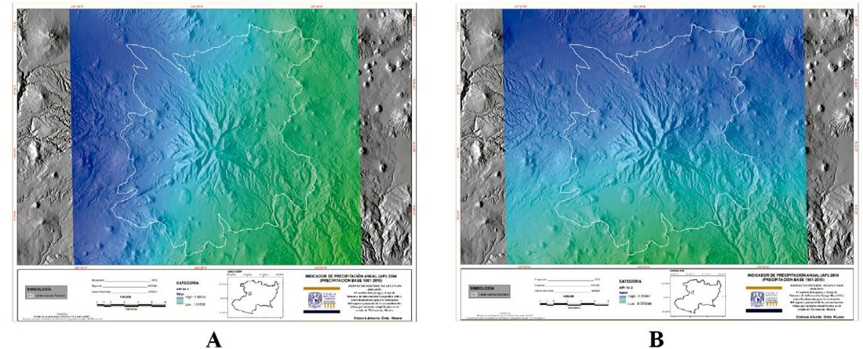[/graphic]
[label]Figura 5[/label]. [caption]Mapas de API para los años 2004 (A) y 2014 (B).[/caption][/figgrp]

[tabwrap id="t9"][label]Tabla 9[/label]. [caption]Datos de precipitación con los valores máximo, mínimos para el periodo base y cada año de estudio, así como los valores de API de cada año[/caption]
[table][thead][tr][th align="justify"] [/th] | [th align="justify"]Precipitación[/th] | [th align="justify"]Máximo (mm)[/th] | [th align="justify"]Mínimo (mm)[/th] | [th align="justify"]API Máximo[/th] | [th align="justify"]API Mínimo[/th][/tr]
[/thead][tbody][tr][td align="justify"]Periodo[/td] | [td align="center"]1981 al 2010[/td] | [td align="center"]957.8[/td] | [td align="center"]797.1[/td] | [td align="center"]-[/td] | [td align="center"]-[/td][/tr]
[tr][td align="justify"]Anual[/td] | [td align="center"]2004-2005[/td] | [td align="center"]1148.6[/td] | [td align="center"]907.7[/td] | [td align="center"]1.42[/td] | [td align="center"]1.01[/td][/tr]
[tr][td align="justify"]Anual[/td] | [td align="center"]2007-2008[/td] | [td align="center"]678.1[/td] | [td align="center"]484.2[/td] | [td align="center"]0.84[/td] | [td align="center"]0.54[/td][/tr]
[tr][td align="justify"]Anual[/td] | [td align="center"]2014-2015[/td] | [td align="center"]732[/td] | [td align="center"]534.8[/td] | [td align="center"]0.9[/td] | [td align="center"]0.57[/td][/tr][/tbody][/table][/tabwrap]

[/subsec][subsec][sectitle]Índice Modificado del Potencial de Contaminación difusa (MPNPI)[/sectitle]

[p]De acuerdo con el modelo generado para el año 2004, la porción de contaminación difusa con potencial Muy bajo abarca un 48%, mientras que el 40% pertenece a la categoría de Muy alto potencial. La distribución espacial se observa en la [xref ref-type="fig" rid="f6"]figura 6A[/xref] y los valores en porcentaje para el área en general en la [xref ref-type="fig" rid="f6"]figura 6B[/xref].[/p]

[figgrp id="f6"][graphic href="?a08n65"]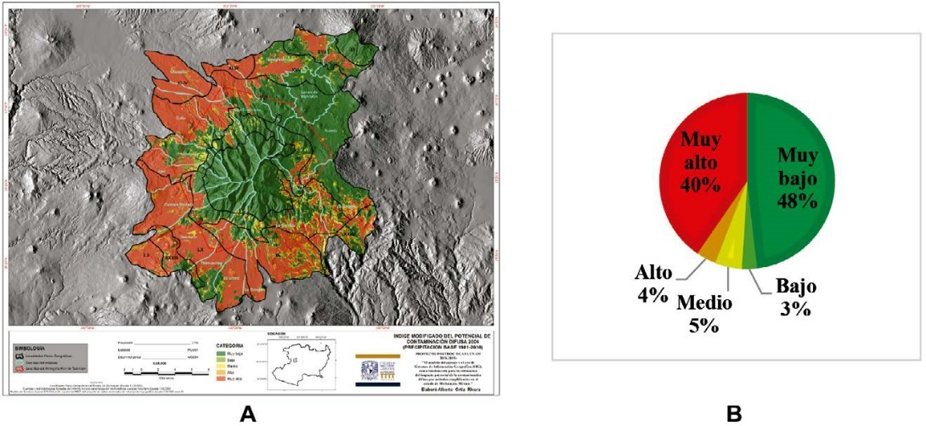[/graphic]
[label]Figura 6[/label]. [caption]A. Mapa del MPNPI del año 2004. B. Gráfica del porcentaje ocupado por categoría para la zona de estudio del 2004.[/caption][/figgrp]

[p]En contraste para el modelo del año 2007, la porción del potencial de contaminación difusa Muy baja alcanza un 61%, no se presentan datos para la categoría Muy alta y menos del 10 % pertenece a la categoría Alto potencial de contaminación difusa. Ver [xref ref-type="fig" rid="f7"]figura 7A[/xref] que corresponde al mapa y la 7B que representa la gráfica de porcentaje de las categorías para el área en general.[/p]

[figgrp id="f7"][graphic href="?a08n65"]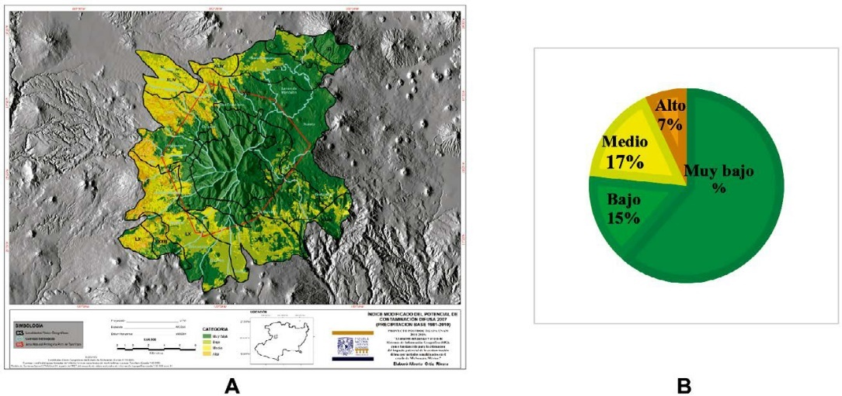[/graphic]
[label]Figura 7[/label]. [caption]A. Mapa del MPNPI del año 2007. B. Gráfica del porcentaje ocupado por categoría para la zona de estudio del 2007[/caption][/figgrp]

[p]En el modelo del año 2014, la porción de contaminación difusa con potencial Muy bajo abarca un 60 %, mientras que menos del 1% pertenece a la categoría 5 de muy alto potencial. Ver [xref ref-type="fig" rid="f8"]figura 8A[/xref] que muestra el mapa y la 8B que corresponde a la gráfica de porcentaje de las categorías para el área en general.[/p]

[figgrp id="f8"][graphic href="?a08n65"]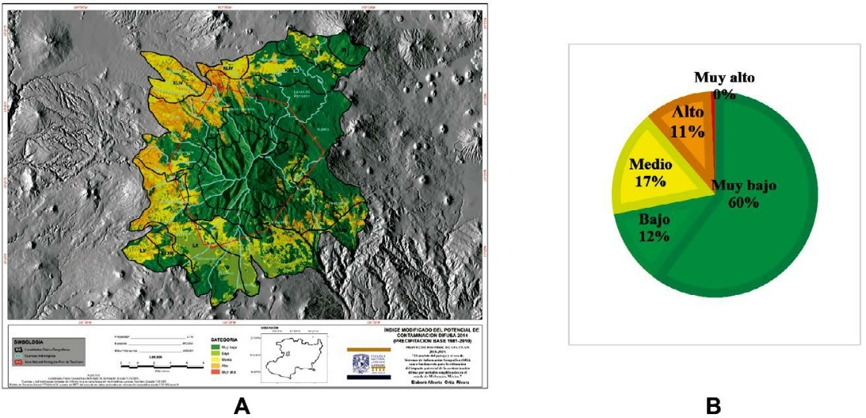[/graphic]
[label]Figura 8.A[/label]. [caption]Mapa del MPNPI del año 2014. B. Gráfica del porcentaje ocupado por categoría para la zona de estudio del 2014.[/caption][/figgrp]

[p]Al comparar los tres años, generalizando la información a partir del valor medio del MPNPI por unidad espacial de análisis cuenca-localidad f-g, tomando como base la mayor cantidad de unidades con potencial Medio a Muy alto (que corresponden con las clases 3, 4 y 5), el año 2004 presenta el mayor número, con un total de 27 unidades; 19 de ellas con Muy alto potencial, 5 con Alto potencial y 3 con Medio potencial. En contraparte, se distingue la misma cantidad para los años 2007 y 2014; con el menor número de espacios con potencial con clases de 3 a 5, con un total de 11 unidades para cada año, siendo que, en el 2007, todas sus unidades se encontraron con potencial Medio; mientras que para el 2014, una es de potencial Alto y los 10 restantes cayeron en la categoría de potencial Medio. En la tabla 10 se enlistan estas unidades y se diferencian aquellas que coinciden en los tres años, solo para las clases que van del 3 al 5.[/p]

[tabwrap id="t10"][label]Tabla 10[/label]. [caption]Comparativo para cada año de unidades Cuenca-Localidad tomando como base el año de mayor precipitación (2004), con clases de MPNPI 3 a 5[/caption]
[table][thead][tr][th align="center"]Cuenca-localidad f-g[/th] | [th align="center"]ID[/th] | [th align="center"]Área Km²[/th] | [th align="center"]Media 04[/th] | [th align="center"]clase MPNPI 04[/th] | [th align="center"]Media 07[/th] | [th align="center"]clase MPNPI 07[/th] | [th align="center"]Media 14[/th] | [th align="center"]clase MPNPI 14[/th][/tr]
[/thead][tbody][tr][td align="left"]*Chuanito-XLIV[/td] | [td align="center"]19[/td] | [td align="center"]17.53[/td] | [td align="center"]9.71[/td] | [td align="center"]5[/td] | [td align="center"]5.73[/td] | [td align="center"]3[/td] | [td align="center"]6.19[/td] | [td align="center"]3[/td][/tr]
[tr][td align="left"]*Chuanito-XVII[/td] | [td align="center"]20[/td] | [td align="center"]3.12[/td] | [td align="center"]9.79[/td] | [td align="center"]5[/td] | [td align="center"]5.79[/td] | [td align="center"]3[/td] | [td align="center"]6.37[/td] | [td align="center"]3[/td][/tr]
[tr][td align="left"]*Chondo-XLIV[/td] | [td align="center"]25[/td] | [td align="center"]5.56[/td] | [td align="center"]9.97[/td] | [td align="center"]5[/td] | [td align="center"]5.91[/td] | [td align="center"]3[/td] | [td align="center"]6.31[/td] | [td align="center"]3[/td][/tr]
[tr][td align="left"]*Chondo-XVII[/td] | [td align="center"]27[/td] | [td align="center"]14.07[/td] | [td align="center"]7.86[/td] | [td align="center"]5[/td] | [td align="center"] [/td] | [td align="center"]2[/td] | [td align="center"] [/td] | [td align="center"]2[/td][/tr]
[tr][td align="left"]*Cutio-XLIV[/td] | [td align="center"]2[/td] | [td align="center"]4.67[/td] | [td align="center"]10.09[/td] | [td align="center"]5[/td] | [td align="center"]6.01[/td] | [td align="center"]3[/td] | [td align="center"]6.36[/td] | [td align="center"]3[/td][/tr]
[tr][td align="left"]*Cutio-XVII[/td] | [td align="center"]4[/td] | [td align="center"]26.01[/td] | [td align="center"]8.79[/td] | [td align="center"]5[/td] | [td align="center"]5.28[/td] | [td align="center"]3[/td] | [td align="center"]5.53[/td] | [td align="center"]3[/td][/tr]
[tr][td align="left"]*San Francisco-XLIV[/td] | [td align="center"]6[/td] | [td align="center"]4.13[/td] | [td align="center"]9.95[/td] | [td align="center"]5[/td] | [td align="center"]5.84[/td] | [td align="center"]3[/td] | [td align="center"]6.53[/td] | [td align="center"]4[/td][/tr]
[tr][td align="left"]*San Francisco-XVII[/td] | [td align="center"]9[/td] | [td align="center"]19.57[/td] | [td align="center"]6.09[/td] | [td align="center"]3[/td] | [td align="center"] [/td] | [td align="center"]1[/td] | [td align="center"] [/td] | [td align="center"]1[/td][/tr]
[tr][td align="left"]*Huandiestacato-XLIV[/td] | [td align="center"]11[/td] | [td align="center"]5.16[/td] | [td align="center"]9.31[/td] | [td align="center"]5[/td] | [td align="center"]5.45[/td] | [td align="center"]3[/td] | [td align="center"]6.16[/td] | [td align="center"]3[/td][/tr]
[tr][td align="left"]*Apo-LX[/td] | [td align="center"]43[/td] | [td align="center"]7.61[/td] | [td align="center"]10.81[/td] | [td align="center"]5[/td] | [td align="center"]6.34[/td] | [td align="center"]3[/td] | [td align="center"]6.53[/td] | [td align="center"]3[/td][/tr]
[tr][td align="left"]*Apo-XVII[/td] | [td align="center"]45[/td] | [td align="center"]12.74[/td] | [td align="center"]9.46[/td] | [td align="center"]5[/td] | [td align="center"]5.62[/td] | [td align="center"]3[/td] | [td align="center"]5.7[/td] | [td align="center"]3[/td][/tr]
[tr][td align="left"]Cuenca Rodada-XVII[/td] | [td align="center"]50[/td] | [td align="center"]0.31[/td] | [td align="center"]10.31[/td] | [td align="center"]5[/td] | [td align="center"]6.08[/td] | [td align="center"]3[/td] | [td align="center"]6.14[/td] | [td align="center"]3[/td][/tr]
[tr][td align="left"]Cuenca Rodada-XXXIII[/td] | [td align="center"]49[/td] | [td align="center"]1.01[/td] | [td align="center"]9.57[/td] | [td align="center"]5[/td] | [td align="center"] [/td] | [td align="center"]2[/td] | [td align="center"] [/td] | [td align="center"]2[/td][/tr]
[tr][td align="left"]*Cuenca Rodada-LX[/td] | [td align="center"]47[/td] | [td align="center"]23.38[/td] | [td align="center"]10.01[/td] | [td align="center"]5[/td] | [td align="center"]5.79[/td] | [td align="center"]3[/td] | [td align="center"]5.77[/td] | [td align="center"]3[/td][/tr]
[tr][td align="left"]Cuenca Rodada-X[/td] | [td align="center"]48[/td] | [td align="center"]3.68[/td] | [td align="center"]7.35[/td] | [td align="center"]4[/td] | [td align="center"] [/td] | [td align="center"]1[/td] | [td align="center"] [/td] | [td align="center"]1[/td][/tr]
[tr][td align="left"]Tancitaro-LX[/td] | [td align="center"]34[/td] | [td align="center"]32.43[/td] | [td align="center"]8.95[/td] | [td align="center"]5[/td] | [td align="center"] [/td] | [td align="center"]2[/td] | [td align="center"] [/td] | [td align="center"]2[/td][/tr]
[tr][td align="left"]Tancitaro-XXXIII[/td] | [td align="center"]36[/td] | [td align="center"]13.24[/td] | [td align="center"]7.62[/td] | [td align="center"]5[/td] | [td align="center"] [/td] | [td align="center"]1[/td] | [td align="center"] [/td] | [td align="center"]1[/td][/tr]
[tr][td align="left"]Tancitaro-XL[/td] | [td align="center"]37[/td] | [td align="center"]3.23[/td] | [td align="center"]8.03[/td] | [td align="center"]5[/td] | [td align="center"] [/td] | [td align="center"]2[/td] | [td align="center"] [/td] | [td align="center"]1[/td][/tr]
[tr][td align="left"]Zirimandiro-XL[/td] | [td align="center"]32[/td] | [td align="center"]7.62[/td] | [td align="center"]7.29[/td] | [td align="center"]4[/td] | [td align="center"] [/td] | [td align="center"]1[/td] | [td align="center"] [/td] | [td align="center"]1[/td][/tr]
[tr][td align="left"]Zirimandiro-LX[/td] | [td align="center"]29[/td] | [td align="center"]14.18[/td] | [td align="center"]5.88[/td] | [td align="center"]3[/td] | [td align="center"] [/td] | [td align="center"]1[/td] | [td align="center"] [/td] | [td align="center"]1[/td][/tr]
[tr][td align="left"]El Chivo-XL[/td] | [td align="center"]57[/td] | [td align="center"]3.38[/td] | [td align="center"]8.5[/td] | [td align="center"]5[/td] | [td align="center"] [/td] | [td align="center"]2[/td] | [td align="center"] [/td] | [td align="center"]2[/td][/tr]
[tr][td align="left"]El Chivo-LX[/td] | [td align="center"]56[/td] | [td align="center"]17.81[/td] | [td align="center"]7.29[/td] | [td align="center"]4[/td] | [td align="center"] [/td] | [td align="center"]1[/td] | [td align="center"] [/td] | [td align="center"]1[/td][/tr]
[tr][td align="left"]La Gringa-LX[/td] | [td align="center"]58[/td] | [td align="center"]1.37[/td] | [td align="center"]8.64[/td] | [td align="center"]5[/td] | [td align="center"] [/td] | [td align="center"]2[/td] | [td align="center"] [/td] | [td align="center"]2[/td][/tr]
[tr][td align="left"]La Gringa-XL[/td] | [td align="center"]59[/td] | [td align="center"]11.11[/td] | [td align="center"]7.98[/td] | [td align="center"]5[/td] | [td align="center"] [/td] | [td align="center"]2[/td] | [td align="center"] [/td] | [td align="center"]2[/td][/tr]
[tr][td align="left"]La Culebra-XL[/td] | [td align="center"]55[/td] | [td align="center"]38.55[/td] | [td align="center"]7.42[/td] | [td align="center"]4[/td] | [td align="center"] [/td] | [td align="center"]1[/td] | [td align="center"] [/td] | [td align="center"]2[/td][/tr]
[tr][td align="left"]La Culebra-XXXII[/td] | [td align="center"]54[/td] | [td align="center"]4.86[/td] | [td align="center"]6.51[/td] | [td align="center"]4[/td] | [td align="center"] [/td] | [td align="center"]1[/td] | [td align="center"] [/td] | [td align="center"]1[/td][/tr]
[tr][td align="left"]Zacandaro-X[/td] | [td align="center"]38[/td] | [td align="center"]13.63[/td] | [td align="center"]6.01[/td] | [td align="center"]3[/td] | [td align="center"] [/td] | [td align="center"]1[/td] | [td align="center"] [/td] | [td align="center"]1[/td][/tr][/tbody][/table]
[fntable id="TFN10"]*Coincidencia espacial de unidades para los tres años, con base en las clases 3 a 5 de MPNPI[/fntable][/tabwrap]

[p]Aunque cada unidad cuenca-localidad tiene características propias, es posible organizarlas en tres grupos relacionados con su relieve y clima; el grupo Cutio-Apo-Chuanito-Rodada-XVII de lomeríos en clima templado subhúmedo con cultivos perennes, agricultura de temporal y riego; y bosque de pino con vegetación primaria sobre Andosol húmico; otro grupo es el conformado por Chuanito-Chondo-Huandiestacato-Cutio-San Francisco-XLIV de planicies en clima templado semicálido subhúmedo con cultivos perennes sobre Andosoles; húmico y ócrico, y Cambisol crómico; y por último el grupo Rodada-Apo-LX de lomeríos en clima cálido subhúmedo con cultivos perennes; bosque de pino con vegetación secundaria y primaria; y pastizal sobre Vertisol pélico, Luvisol crómico, Andosol ócrico y Leptosol lítico (ver tabla 11). En la [xref ref-type="fig" rid="f9"]figura 9[/xref] A, B y C se muestra la distribución de las categorías de potencial de contaminación de las unidades para cada año.[/p]

[tabwrap id="t11"][label]Tabla 11[/label]. [caption]Caracterización de la unidad cuenca-localidad y agrupamiento de acuerdo con el relieve y clima[/caption]
[table][thead][tr][th align="center"]Cuenca-Localidad[/th] | [th align="center"]Descripción[/th][/tr]
[/thead][tbody][tr][td align="justify"] [/td] | [td align="justify"]Lomeríos volcánicos, ligera a fuertemente diseccionados (40>DV<100 m/Km²), formados por brechas volcánicas básicas, basaltos y tobas básicas en clima templado típico subhúmedo, con pendientes medianamente inclinadas (5º-10º) y superficies planas (<1°)[/td][/tr]
[tr][td align="justify"]Cutio-XVII[/td] | [td align="justify"]con cultivos perennes, agricultura de temporal y riego; y bosque de pino con vegetación primaria sobre sobre Andosol húmico.[/td][/tr]
[tr][td align="justify"]Chuanito-XVII[/td] | [td align="justify"]con cultivos perennes, agricultura de temporal y riego; y bosque de pino con vegetación primaria sobre Andosoles; húmico y órtico[/td][/tr]
[tr][td align="justify"]Apo-XVII[/td] | [td align="justify"]con cultivos perennes, bosque de pino con vegetación primaria y secundaria; y agricultura de temporal sobre Andosoles; húmico y órtico[/td][/tr]
[tr][td align="justify"]Cuenca Rodada-XVII[/td] | [td align="justify"]con cultivos perennes sobre Andosoles; húmico y órtico[/td][/tr]
[tr][td align="justify"] [/td] | [td align="justify"] [/td][/tr]
[tr][td align="justify"] [/td] | [td align="justify"]Planicies volcánicas acolinadas, ligera a fuertemente diseccionadas (15>DV<40 m/Km²), formadas por tobas ácidas, dacitas-brechas volcánicas y riolitas ácidas en clima templado semicálido subhúmedo, con pendientes ligeramente inclinadas (3º-5º) y superficies planas (<1°)[/td][/tr]
[tr][td align="justify"]Cutio-XLIV[/td] | [td align="justify"]con cultivos perennes sobre Andosol húmico.[/td][/tr]
[tr][td align="justify"]Chuanito-XLIV[/td] | [td align="justify"]con cultivos perennes sobre Andosoles; húmico y ócrico, y Cambisol crómico.[/td][/tr]
[tr][td align="justify"]Chondo-XLIV[/td] | [td align="justify"]con cultivos perennes sobre Andosoles; húmico y órtico[/td][/tr]
[tr][td align="justify"]San Francisco-XLIV[/td] | [td align="justify"]con cultivos perennes, bosques; de pino-encino y pino; con vegetación primaria y agricultura de temporal sobre Andosol húmico.[/td][/tr]
[tr][td align="justify"]Huandiestacato-XLIV[/td] | [td align="justify"]con pendientes ligeramente inclinadas (3º-5º) y superficies planas (<1°), con cultivos perennes sobre Andosol húmico y Regosol dístrico[/td][/tr]
[tr][td align="justify"] [/td] | [td align="justify"] [/td][/tr]
[tr][td align="justify"] [/td] | [td align="justify"]Lomeríos volcánicos, ligera a medianamente diseccionados (40>DV<80 m/km²), formados por brechas volcánicas básicas, basaltos y tobas básicas en clima cálido subhúmedo, con pendientes medianamente inclinadas (5º-10º) y superficies planas (<1°)[/td][/tr]
[tr][td align="justify"]Apo-LX[/td] | [td align="justify"]con cultivos perennes y bosque de pino con vegetación secundaría y primaria; sobre Andosoles; húmico y órtico[/td][/tr]
[tr][td align="justify"]Cuenca Rodada-LX[/td] | [td align="justify"]con cultivos perennes; bosque de pino con vegetación secundaria y primaria; y pastizal sobre Vertisol pélico, Luvisol crómico, Andosol ócrico y Leptosol lítico.[/td][/tr][/tbody][/table][/tabwrap]

[figgrp id="f9"][graphic href="?a08n65"]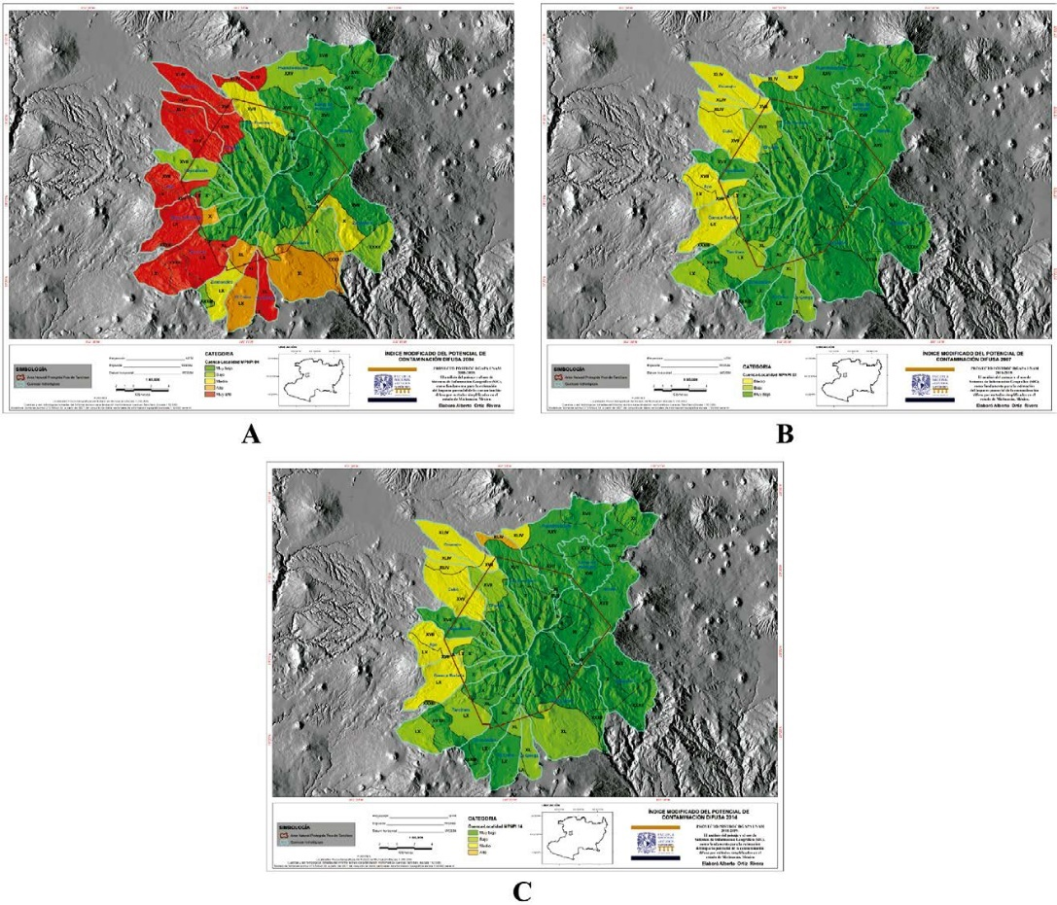[/graphic]
[label]Figura 9[/label]. [caption]Mapas del MPNPI para cada unidad Cuenca-Localidad para los años 2004 (A), 2007 (B) y 2014 (C)[/caption][/figgrp]

[p]En otra escala de análisis de mayor detalle, la red de drenaje nos proporciona un ejemplo de cómo el índice puede ser utilizado para ayudar a la administración de actividades de monitoreo; este identifica tramos fluviales que sufren presión importante de contaminación difusa, por lo tanto, se pueden tomar medidas específicas de control y protección. En la [xref ref-type="fig" rid="f10"]figura 10[/xref], en los mapas A del 2004 y B del 2014, se pueden distinguir las secciones de ríos con sus diferentes categorías de potencial de contaminación difusa.[/p]

[figgrp id="f10"][graphic href="?a08n65"]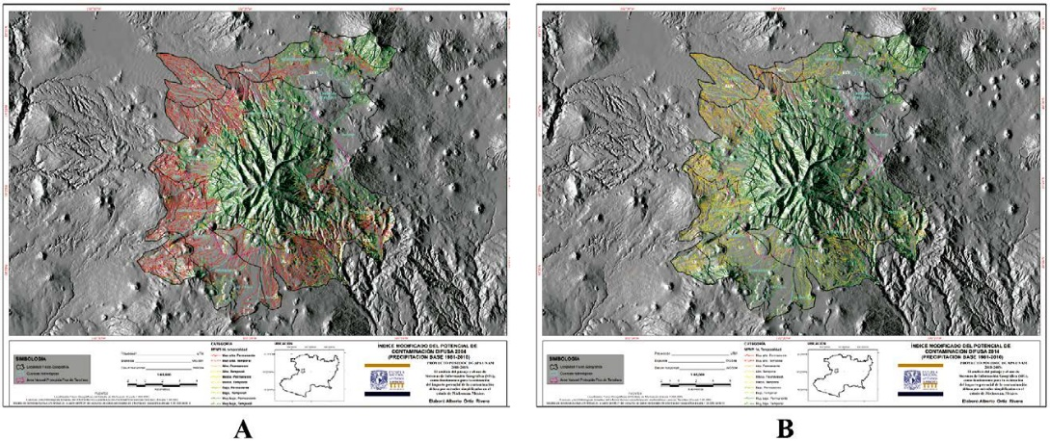[/graphic]
[label]Figura 10[/label]. [caption]Mapa del MPNPI de la hidrografía superficial para el año 2004 A y 2014 B.[/caption][/figgrp]

[/subsec][/sec][sec sec-type="discussion"][sectitle]Discusión[/sectitle]

[p]De acuerdo con los resultados del índice modificado de contaminación difusa para el Área de protección de flora y fauna Pico de Tancítaro, y con base en los datos cualitativos de los tres años, podemos aseverar en general, que las cuencas que coinciden espacialmente son Chuanito, Chondo y Cutio al noroeste; San Francisco y Huandiestacato al norte; Apo y Cuenca Rodada al oeste; aunque con diferentes categorías de potencial que va del Medio a Muy alto. De acuerdo con Fuentes (2002), el autor menciona que estas cuencas presentaban escurrimientos permanentes, a excepción de San Francisco, sin embargo, desde la década de los 90, estos escurrimientos desaparecen durante las secas; esto debido a que en esta región se hace uso intensivo del agua para el riego de las huertas de frutales. [/p]
[p]Al interior de estas cuencas encontramos unidades de paisaje que nos permiten diferenciar unidades homogéneas y el enfoque físico-geográfico nos ofrece una visión sistémica integral del ambiente; en particular, las localidades físico-geográficas XVII y XLIV dividen las cuencas de Chuanito, Chondo y Cutio, básicamente en dos formas del relieve-clima principales, que son lomeríos en clima templado típico subhúmedo y planicies en clima templado semicálido subhúmedo, en estas zonas se presentan sistemas permanentes que tienen un alto potencial de contaminación difusa. Por otra parte, se encuentran las fracciones afectadas de las cuencas de San Francisco y Huandiestacato con la localidad XLIV, definida por la unidad de relieve-clima del tipo planicies en clima templado semicálido subhúmedo. Mientras que la combinación de porciones de las cuencas Apo y Rodada con las Localidades XVII y LX, ambas unidades representan relieve de lomeríos diferenciándose por sus climas de tipo templado subhúmedo y cálido subhúmedo respectivamente.[/p]
[p]Estos datos son el resultado del análisis de tres años con diferentes características de precipitación; si bien el indicador del uso de suelo es el del coeficiente más alto y por tanto el principal, este permite hacer una primera diferenciación del Índice Modificado del Potencial de Contaminación Difusa, demarcando las zonas de cultivos perennes, los cuales son los de mayor proporción con relación a cualquier otro uso con alto valor del LCI. [/p]
[p]Por su parte, el indicador API es el que nos define el grado y distribución final del modelo MPNPI. Para años con alta precipitación el potencial de contaminación se puede ampliar, ya que prácticamente todas las cuencas presentan algún grado de afectación, y al ser ubicado y delimitado; éste puede ser analizado a través de unidades auxiliares de análisis espacial que muestren la caracterización de los componentes del paisaje, que incluya un sistema de clasificación taxonómica para obtener una mejor comprensión de la conformación del espacio geográfico desde el nivel regional hasta el local.[/p]
[p]En particular, la región que compone el APFFPT, de acuerdo con [xref ref-type="bibr" rid="r21"]Torres y Bocco (1999[/xref]), es una de las áreas más importantes de producción de aguacate de exportación, pertenece a la zona conocida como “el corredor aguacatero” de Uruapan; mote que le otorga una gran singularidad y prestigio en el ámbito agrícola, pero que también le confiere una gran presión y constante amenaza principalmente, por intereses económicos relacionados con el cambio de uso de suelo, la utilización del agua con fines de riego y la contaminación difusa que conlleva la aplicación de fertilizantes y agroquímicos a estos cultivos.[/p]
[p]En un escenario dirigido a la expansión del cultivo de aguacate sobre tierras agrícolas y bosques, [xref ref-type="bibr" rid="r14"]Garibay y Bocco (2011[/xref]), afirman que dicho escenario implicaría un cambio de régimen hídrico que puede llevar a la misma fruticultura a una escasez de humedad disponible para sus cultivos. Mientras que el escenario ideal, requiere de la organización regional que detenga la expansión de fruticultura sobre las tierras boscosas y el impulso de un sistema de pago por servicios ambientales a los dueños de los bosques que promuevan la conservación y recuperación de las cubiertas forestales; limitar y regular el uso de agroquímicos y emprender el uso de buenas prácticas de manejo en zonas productivas.[/p]
[p]El panorama para México sobre el control de la contaminación difusa del agua en el ámbito agrícola, según [xref ref-type="bibr" rid="r2"]Aguilar y Pérez (2008[/xref]), requiere de un marco legal y regulatorio de mayor precisión y de medidas de política ambiental que hagan operativas las disposiciones jurídicas. Se debe reconocer que formular leyes y establecer normas de calidad del agua no son suficientes para controlar su contaminación; por lo que es necesario ir más allá y ver la necesidad de implementar incentivos económicos positivos que gratifiquen el cumplimiento, por un lado, e incentivos negativos que sancionen el incumplimiento por el otro, así como la conveniencia de llevar a cabo planes y programas de educación, de asistencia técnica y de extensión.[/p]

[/sec][sec sec-type="conclusions"][sectitle]Conclusiones[/sectitle]

[p]Dentro del análisis convencional de cuencas y por medio de parámetros hidrométricos, se pueden identificar aquellas con problemas, no obstante, puede tornarse compleja la toma de decisiones para grandes cuencas con fines del ordenamiento, planeamiento, manejo o monitoreo de recursos. Emplear una visión integral como la que nos ofrece el enfoque físico-geográfico y la cartografía de unidades espaciales como la de los paisajes físico-geográficos, nos permite identificar y diferenciar al interior de la cuenca espacios homogéneos que constituyen la base espacial de análisis, lo que permite proponer y aplicar las medidas pertinentes para mitigar o contener, en la medida de lo posible, la contaminación difusa. [/p]
[p]La gran ventaja que ofrece la aplicación del MPNPI, es que visibiliza las áreas sensibles para la producción de contaminación difusa aplicable a diferentes unidades de análisis y escalas, a través de un esfuerzo relativamente pequeño que puede reducir tiempos y recursos de análisis más profundos en situaciones críticas. [/p]
[p]Se trata entonces, de una herramienta de ordenamiento hidrológico estratégico para la definición de áreas que necesitan de acciones prioritarias para el control de la contaminación difusa, al poder realizar escenarios relacionados con los cambios del uso de suelo o modelar escenarios de cambio climático. Sin embargo, es necesario aclarar que con esta metodología no es posible determinar cuáles contaminantes y en qué cantidades afectan a los diferentes sistemas acuáticos y con ello establecer medidas de control más precisas.[/p]
[p]Por lo tanto, este modelo nos ofrece una aproximación cualitativa que pudiera ser muy útil ante la falta de datos de mayor resolución para la aplicación de otros modelos estadísticos o físicos más complejos.[/p]
[p]La confiabilidad de la herramienta radica en la consulta de un gran número de especialistas para la selección de los pesos de los indicadores y de los diferentes valores de los diferentes usos del suelo, lo que permite su aplicación en diferentes condiciones regionales o locales específicas.[/p][/sec][/xmlbody]

[ack][sectitle]Agradecimientos[/sectitle]
[p]Alberto Ortiz agradece a la DGAPA-UNAM, la beca de posdoctorado 2018-2019, otorgada para la realización del proyecto “El análisis del paisaje y el uso de sistemas de información geográfica (SIG), como fundamento para la estimación del impacto potencial de la contaminación difusa por métodos simplificados en el estado de Michoacán, México.”, así como también a la ENES-UNAM Campus Morelia, lugar de la estancia de investigación, así como al Dr. Manuel Bollo Manent del Centro de Investigaciones en Geografía Ambiental por la revisión del manuscrito.[/p][/ack]

[refs][sectitle]Referencias[/sectitle]

[ref id="r1" reftype=“journal"][authors role="nd"][pauthor][surname]Aighewi[/surname], [fname]I. T.[/fname][/pauthor], [pauthor][surname]Nosakhare[/surname], [fname]O. K.[/fname][/pauthor] y [pauthor][surname]Ishaque[/surname], [fname]A. B.[/fname][/pauthor][/authors] ([date dateiso="20120000" specyear="2012"]2012[/date]). [arttitle]Land Use-Land Cover Changes and Sewage Loading in the Lower Eastern Shore Watersheds and Coastal Bays of Maryland: Implications for Surface Water Quality[/arttitle]. [source]Journal of Coastal Research[/source], [pages]1073-1082[/pages]. [/ref]
[ref id="r2" reftype=“journal"][authors role="nd"][pauthor][surname]Aguilar[/surname], [fname]A.[/fname][/pauthor] y [pauthor][surname]Pérez[/surname], [fname]R. H.[/fname][/pauthor][/authors] ([date dateiso="20080000" specyear="2008"]2008[/date]). [arttitle]La contaminación agrícola del agua en México: retos y perspectivas[/arttitle]. [source]Problemas del desarrollo[/source], [issueno]39[/issueno]([volid]153[/volid]), [pages]205-215[/pages]. [moreinfo]Disponible: 06 de junio de 2019[/moreinfo]. [url]http://www.scielo.org.mx/scielo.php?script=sci_arttext&pid=S030170362008000200009&lng=es&tlng=es[/url]. [/ref]
[ref id="r3" reftype="book"][authors role="nd"][pauthor][surname]Bravo[/surname], [fname]I. L.[/fname][/pauthor], [pauthor][surname]Saldaña[/surname], [fname]F. P.[/fname][/pauthor], [pauthor][surname]Izurieta[/surname], [fname]D. J.[/fname][/pauthor] y [pauthor][surname]Mijangos[/surname], [fname]C.M.[/fname][/pauthor][/authors] ([date dateiso="20130000" specyear="2013"]2013[/date]). [source]La importancia de la contaminación difusa en México y en el mundo[/source]. [moreinfo]Atl. El Portal del agua desde México[/moreinfo]. [publoc]Jiutepec, Mor[/publoc]., [issueno]10[/issueno]. [/ref]
[ref id="r4" reftype=“journal"][authors role="nd"][pauthor][surname]Bollo[/surname], [fname]M.[/fname][/pauthor] y [pauthor][surname]Velasco[/surname], [fname]W. E.[/fname][/pauthor][/authors] ([date dateiso="20180000" specyear="2018"]2018[/date]). [arttitle]El Estado del Medio Ambiente en Michoacán de Ocampo. México[/arttitle]. [source]Cuadernos Geográficos[/source] [issueno]57[/issueno]([volid]3[/volid]), [pages]118-139[/pages] [moreinfo]Disponible: 18 de mayo de 2019[/moreinfo]. [url]http://revistaseug.ugr.es/index.php/cuadgeo/article/view/6504[/url][/ref]
[ref id="r5" reftype=“journal"][authors role="nd"][pauthor][surname]Camargo[/surname], [fname]J.[/fname][/pauthor] y [pauthor][surname]Alonso[/surname], [fname]A.[/fname][/pauthor][/authors] ([date dateiso="20070000" specyear="2007"]2007[/date]). [arttitle]Contaminación por nitrógeno inorgánico en los ecosistemas acuáticos: problemas medioambientales, criterios de calidad del agua, e implicaciones del cambio climático[/arttitle]. [source]Revista Ecosistemas[/source], [issueno]16[/issueno]([volid]2[/volid]).[/ref]
[ref id="r6" reftype="book"][authors role="nd"][pauthor][surname]Carabias[/surname], [fname]J.[/fname][/pauthor][/authors] ([date dateiso="20050000" specyear="2005"]2005[/date]). [source]Agua, medio ambiente y sociedad: hacia la gestión integral de los recursos hídricos en México[/source]/ [authors role="ed"][pauthor][fname]Julia[/fname] [surname]Carabias[/surname], [fname]Rosalva[/fname] [surname]Landa[/surname][/pauthor][/authors]; con la colaboración de [authors role="nd"][pauthor][fname]Jaime Collado[/fname],[surname] Polioptro[/surname] [suffix]Martínez[/suffix][/pauthor][/authors]; [volid]1a ed[/volid]. [publoc]México, D.F.[/publoc]: [publoc]Universidad Nacional Autónoma de México: El Colegio de México[/publoc]: [pubname]Fundación Gonzalo Río Arronte[/pubname].[/ref]
[ref id="r7" reftype=“journal"][authors role="nd"][pauthor][surname]Cecchi[/surname], [fname]G.[/fname][/pauthor], [pauthor][surname]Munafò[/surname], [fname]M.[/fname][/pauthor], [pauthor][surname]Baiocco[/surname], [fname]F.[/fname][/pauthor], [pauthor][surname]Andreani[/surname], [fname]P.[/fname][/pauthor] y [pauthor][surname]Mancini[/surname], [fname]L.[/fname][/pauthor][/authors] ([date dateiso="20070000" specyear="2007"]2007[/date]). [arttitle]Estimating river pollution from diffuse sources in the Viterbo province using the potential non-point pollution index[/arttitle]. [source]Annalidell' Istituto superiore di sanità[/source], [issueno]43[/issueno]([volid]3[/volid]), [pages]295-301[/pages].[/ref]
[ref id="r8" reftype="book"][authors role="nd"][cauthor]Comisión Nacional del Agua (CNA)[/cauthor][/authors]. ([date dateiso="20110000" specyear="2011"]2011[/date]). [source]Agenda del Agua 2030[/source]. [pubname]SEMARNAT. México[/pubname], [publoc]D.F.[/publoc] pp. [pages]66 [/pages][moreinfo]Disponible: 20 de mayo de 2019[/moreinfo] [url]http://gia.imta.mx/geoportal/docs/Agenda_Agua_2030.pdf[/url][/ref]
[ref id="r9" reftype=“journal"][authors role="nd"][pauthor][surname]Contreras[/surname], [fname]E.[/fname][/pauthor], [pauthor][surname]Aguilar[/surname], [fname]C.[/fname][/pauthor] y [pauthor][surname]Polo[/surname], [fname]M.[/fname][/pauthor][/authors] ([date dateiso="20110000" specyear="2011"]2011[/date]). [arttitle]Método simplificado de estimación del potencial de contaminación difusa: Aplicación a las cuencas vertientes del estuario del Gualdavir[/arttitle]. [source]Estudios en la Zona No Saturada del Suelo[/source] [volid]Vol. X.[/volid] [moreinfo]ZNS'11. 10.[/moreinfo] [pages]217-222[/pages][/ref]
[ref id="r10" reftype="book"][authors role="nd"][pauthor][surname]Cotler[/surname], [fname]H.[/fname][/pauthor][/authors] ([date dateiso="20070000" specyear="2007"]2007[/date]). [source]El Manejo Integral de Cuencas en México. Estudios y Reflexiones para Orientar la Política Ambiental[/source]. ([volid]2da ed.[/volid]). [publoc]D.F. México[/publoc]: [pubname]SEMARNAT-INE[/pubname].[/ref]
[ref id="r11" reftype="book"][authors role="nd"][pauthor][surname]Cotler[/surname], [fname]H.[/fname][/pauthor][/authors] ([date dateiso="20100000" specyear="2010"]2010[/date]). [source]Las Cuencas Hidrográficas de México. Diagnóstico y Priorización[/source]. [moreinfo]SEMARNAT, INE, Fundación Gonzalo Río Arronte[/moreinfo]; [volid]1ra[/volid]. Edición. [pubname]Pluralia Ediciones e Impresiones S.A. de C.V.[/pubname] [publoc]México[/publoc][/ref]
[ref id="r12" reftype="book"][authors role="nd"][cauthor]Diario Oficial de la Federación[/cauthor][/authors]. ([date dateiso="20090000" specyear="2009,"]2009, 19 agosto[/date]). [source]Decreto por el que se declara Área Natural Protegida, con el carácter de Área de Protección de Flora y Fauna, la región denominada Pico de Tancítaro, ubicada en los municipios de Tancítaro, Peribán de Ramos, Nuevo Parangaricutiro y Uruapan, en el estado de Michoacán[/source].[/ref]
[ref id="r13" reftype="book"][authors role="nd"][pauthor][surname]Fuentes-Junco[/surname], [fname]J.[/fname] [fname]J.[/fname] [surname]A.[/surname][/pauthor][/authors] ([date dateiso="20020000" specyear="2002"]2002[/date]). [source]Cuencas y áreas naturales protegidas: el manejo integrado de los recursos naturales en el Pico de Tancítaro, Michoacán[/source]. [pubname]Gaceta Ecológica[/pubname] [moreinfo](julio-septiembre). Disponible: 20 de abril de 2019[/moreinfo] [url]http://www.redalyc.org/articulo.oa?id=53906404>[/url] [issn]ISSN 1405-2849[/issn][/ref]
[ref id="r14" reftype="book"][authors role="nd"][pauthor][surname]Garibay[/surname], [fname]C.[/fname][/pauthor] y [pauthor][surname]Bocco[/surname], [fname]G.[/fname][/pauthor][/authors] ([date dateiso="20110000" specyear="2011"]2011[/date]). [source]Cambios de uso del suelo en la meseta purépecha (1976- 2005)[/source], [publoc]México[/publoc], [pubname]Secretaría de Medio Ambiente y Recursos Naturales/Instituto Nacional de Ecología/Centro de Investigaciones en Geografía Ambiental/UNAM[/pubname].[/ref]
[ref id="r15" reftype="book"][authors role="nd"][pauthor][surname]Haupt[/surname], [fname]J. P. O.[/fname][/pauthor][/authors] ([date dateiso="20090000" specyear="2009"]2009[/date]). [source]Metodologia para avaliação do potencial de produção de poluição difusa: estudo de caso da bacia do Rio Jundiaí[/source]. ([pubname]Dissertação de Mestrado[/pubname], [publoc]Escola Politécnica, Universidade de São Paulo, São Paulo[/publoc]). [moreinfo]Disponible en 21 de abril 2019[/moreinfo]. [url]http://www.teses.usp.br[/url][/ref]
[ref id="r16" reftype="book"][authors role="nd"][cauthor]IPCC[/cauthor][/authors]. ([date dateiso="20010000" specyear="2001"]2001[/date]). [source]Intergovernmental Panel on Climate Change.Climate Change 2001: Synthesis Report[/source].[/ref]
[ref id="r17" reftype=“journal"][authors role="nd"][pauthor][surname]Jiang[/surname], [fname]T.[/fname][/pauthor], [pauthor][surname]Huo[/surname], [fname]S.[/fname][/pauthor], [pauthor][surname]Xi[/surname], [fname]B.[/fname][/pauthor], [pauthor][surname]Su[/surname], [fname]J.[/fname][/pauthor], [pauthor][surname]Hou[/surname], [fname]H.[/fname][/pauthor], [pauthor][surname]Yu[/surname], [fname]H.[/fname][/pauthor] y [pauthor][surname]Li[/surname], [fname]X.[/fname][/pauthor][/authors] ([date dateiso="20140000" specyear="2014"]2014[/date]). [arttitle]The influences of land-use changes on the absorbed nitrogen and phosphorus loadings in the drainage basin of Lake Chaohu, China[/arttitle]. [source]Environmental Earth Sciences[/source], [issueno]71[/issueno]([volid]9[/volid]), [pages]4165-4176[/pages].[/ref]
[ref id="r18" reftype="book"][authors role="nd"][pauthor][surname]Mas[/surname], [fname]J. F.[/fname][/pauthor], [pauthor][surname]Lemoine[/surname], [fname]R.[/fname][/pauthor] y [pauthor][surname]González[/surname], [fname]R.[/fname][/pauthor][/authors] ([date dateiso="20160000" specyear="2016"]2016[/date]). [source]Monitoreo de la cubierta del suelo y la deforestación en el Estado de Michoacán: un análisis de cambios mediante sensores remotos a escala regional[/source]. [publoc]Morelia[/publoc], [pubname]Centro de Investigaciones en Geografía Ambiental-Universidad Nacional Autónoma de México[/pubname]. Cartografía disponible en: [url]http://www.ciga.unam.mx/wrappers/proyectoActual/monitoreo/[/url][/ref]
[ref id="r19" reftype=“journal"][authors role="nd"][pauthor][surname]Munafò[/surname], [fname]M.[/fname][/pauthor], [pauthor][surname]Cecchi[/surname], [fname]G.[/fname][/pauthor], [pauthor][surname]Baiocco[/surname], [fname]F.[/fname][/pauthor] y [pauthor][surname]Mancini[/surname], [fname]L.[/fname][/pauthor][/authors] ([date dateiso="20050000" specyear="2005"]2005[/date]). [arttitle]River pollution from non-point sources: a new simplified method of assessment[/arttitle]. [source]Journal of Environmental Management[/source], [issueno]77[/issueno]([volid]2[/volid]), [pages]93-98[/pages].[/ref]
[ref id="r20" reftype="book"][authors role="nd"][pauthor][surname]Novotny[/surname], [fname]V.[/fname][/pauthor][/authors] ([date dateiso="20020000" specyear="2002"]2002[/date]). [source]Water quality - Diffuse pollution and watershed management[/source]. [volid]2nd[/volid] Edition. [publoc]New York[/publoc]: [pubname]John Wiley & Sons[/pubname]. [/ref]
[ref id="r21" reftype=“journal"][authors role="nd"][pauthor][surname]Torres[/surname], [fname]A.[/fname][/pauthor] y [pauthor][surname]Bocco[/surname], [fname]G.[/fname][/pauthor][/authors], ([date dateiso="19990000" specyear="1999"]1999[/date]). [arttitle]Cambio de uso de suelo por cultivo de aguacate en la Meseta Tarasca, Michoacán para los años de 1970 y 1990/92. En: Bocco G. y M. Mendoza[/arttitle], ([moreinfo]1999[/moreinfo]). [source]Evaluación de los cambios de la cobertura vegetal y uso del suelo en Michoacán (1975-1995). Lineamientos para la ordenación ecológica de su territorio[/source]. [pubname]Programa SIMORELOS-CONACYT. Informe Técnico. Departamento de Ecología de los Recursos Naturales, Instituto de Ecología, UNAM, Campus Morelia[/pubname]. [publoc]Michoacán, México[/publoc].[/ref]
[ref id="r22" reftype=“journal"][authors role="nd"][pauthor][surname]Valdés[/surname], [fname]A.[/fname][/pauthor] y [pauthor][surname]Hernández[/surname], [fname]J.[/fname][/pauthor][/authors] ([date dateiso="20180000" specyear="2018"]2018[/date]). [arttitle]Zonas funcionales y unidades de paisaje físico-geográfico en la microcuenca Potrero de la Palmita, Nayarit, México[/arttitle]. [source]Revista Geográfica de América Central[/source], [issueno]60[/issueno], [pages]189-229[/pages]. [moreinfo]45-64[/moreinfo].[/ref]
[ref id="r23" reftype=“thesis"][authors role="nd"][pauthor][surname]Velazco[/surname], [fname]W.[/fname][/pauthor][/authors] ([date dateiso="20140000" specyear="2014"]2014[/date]). [source]Evaluación del estado ambiental de Michoacán a partir de la Tipología Físico-Geográfica Regional[/source]. [moreinfo](Tesis de Maestría. Posgrado en Geografía. Centro de Investigaciones en Geografía)[/moreinfo]. [pubname]UNAM[/pubname]. [/ref]
[ref id="r24" reftype=“journal"][authors role="nd"][pauthor][surname]Yang[/surname], [fname]H.[/fname][/pauthor], [pauthor][surname]Wang[/surname], [fname]G.[/fname][/pauthor], [pauthor][surname]Wang[/surname], [fname]L.[/fname][/pauthor] y [pauthor][surname]Zheng[/surname], [fname]B.[/fname][/pauthor][/authors] ([date dateiso="20150000" specyear="2015"]2015[/date]). [arttitle]Impact of land use changes on water quality in headwaters of the Three Gorges Reservoir[/arttitle]. [source]Environmental Science and Pollution Research[/source], [pages]113[/pages].[/ref]
[ref id="r25" reftype=“journal"][authors role="nd"][pauthor][surname]Zhuang[/surname], [fname]Y.[/fname][/pauthor], [pauthor][surname]Hong[/surname], [fname]S.[/fname][/pauthor], [pauthor][surname]Zhan[/surname], [fname]F. B.[/fname][/pauthor] y [pauthor][surname]Zhang[/surname], [fname]L.[/fname][/pauthor][/authors] ([date dateiso="20150000" specyear="2015"]2015[/date]). [arttitle]Influencing factor analysis of phosphorus loads from non-point source: a case study in central China[/arttitle]. [source]Environmental Monitoring and Assessment[/source], [issueno]187[/issueno]([volid]11[/volid])[/ref] [/refs]

[fngrp][fn id="fn1" fntype="other"][label]¹[/label] La precipitación normal se define como la precipitación medida para un periodo uniforme y relativamente largo, el cual debe tener como mínimo 30 años de datos.[/fn][/fngrp]
[fngrp][fn id="fn2" fntype="other"][label]²[/label] Se identifica como un espacio que se delimita por un complejo de mesoformas del relieve de similar origen y fundamento geológico y un tipo dado de clima, lo cual resulta en determinada asociación de grupos de suelos y de tipos de vegetación, con diferentes usos asignados por el hombre[/fn][/fngrp]
[fngrp][fn id="fn3" fntype="other"][label]³[/label] El proyecto CORINE Land Cover (Coordination of Information on the Environment), también conocido por el acrónimo CLC, desarrolla la creación de una base de datos sobre la cubierta y uso del territorio en la Unión Europea. [/fn][/fngrp] [/doc]

